Congresul Autorităților Locale din Moldova
str. Columna 106A, Chisinau, Republica Moldova (secretariat)
t. 22-35-09, fax 22-35-29, mob. 079588547, info@calm.md, www.calm.md

Buletin Informativ 28 noiembrie – 12 decembrie 2017

CUPRINS
PROIECTUL BUGETULUI DE STAT PENTRU ANUL 2018: ADIO DESCENTRALIZARE SAU CINE PUNE ÎN DIFICULTATE GUVERNUL?...................................................................................................................2
PREOCUPAȚI DE STAREA DEMOCRAȚIEI LOCALE DIN RM, DELEGAȚI AI CONGRESULUI AUTORITĂȚILOR LOCALE ȘI REGIONALE AL CONSILIULUI EUROPEI VIN LA CHIȘINĂU......................................................6
APEL CĂTRE FACTORII DE DECIZIE PRIVIND PROBLEMELE ACTUALE STRINGENTE DIN APL......................8
SISTEMUL DE REMUNERARE A APL RISCĂ SĂ RĂMÂNĂ ȘI ÎN 2018 UNUL DISCRIMINATORIU ȘI UMILITOR...........................................................................................................................................11
FEMEILE PRIMAR CHEAMĂ AUTORITĂȚILE STATULUI LA DIALOG ȘI ÎNCETAREA VIOLENȚEI ÎMPOTRIVA ALEȘILOR LOCALI!...............................................................................................................................12
CIRCA 500 DE REPREZENTANŢI AI APL AU FOST INSTRUIŢI DE CĂTRE CALM!........................................16
O DELEGAȚIE DE PRIMARI DIN REPUBLICA MOLDOVA A PARTICIPAT LA CONFERINȚA ORGANIZATĂ DE CONSILIUL EUROPEI LA TBILISI...........................................................................................................17
VLAD COCIU, PRIMAR DE CARAHASANI: „BENEFICIILE REFORMELOR TREBUIE SĂ LE SIMTĂ CETĂȚENII, EI SUNT BENEFICIARII FINALI AI ACESTORA”..........................................................................................19
VENITURILE PROPRII LA BUGETELE LOCALE SE MICŞOREAZĂ ÎN 2018, IAR DEPENDENŢA APL FAŢĂ DE APC CREŞTE...............................................................................................................................................21
SERGIU CETULEAN, PRIMAR DE PARCANI, SOROCA: ESTE BINEVENIT CA PERSOANELE CARE SUNT APTE DE MUNCĂ, DAR SUNT ȘOMERE ȘI BENEFICIAZĂ DE AJUTOR SOCIAL SĂ MUNCEASCĂ ÎN FOLOSUL COMUNITĂȚII...................................................................................................................................25
INA PAŞCAN, PRIMARUL DE ŢÂNŢĂRENI: “INDIFERENT DE COLORATURA POLITICĂ, ÎN CADRUL CALM TOŢI PRIMARII SUNT O ECHIPĂ”.................................................................................................................26
VALENTINA CASIAN: „ODATĂ CU OBȚINEREA STATUTULUI DE MUNICIPIU, SPERĂM CĂ ÎN AFARĂ DE DENUMIRE SĂ AIBĂ LOC SCHIMBĂRI REALE LA NIVEL DE STATE DE PERSONAL, REMUNERARE, COMPETENȚE, FINANȚARE, INCLUSIV VA CREȘTE COTA IMPOZITELOR CARE SĂ RĂMÂNĂ ÎN LOCALITATE”.....................................................................................................................................28
,,CASA PRIETENIEI” INAUGURATĂ ÎN SATUL DOROȚCAIA.....................................................................31
(INTERVIU) VICTOR SĂU, PRIMARUL ORAȘULUI SOROCA: SPER CĂ LOCUITORII AU APRECIAT CĂ AM FĂCUT MULTE LUCRURI FRUMOASE, ÎNSĂ CÂTE NU AI FACE, TREBUIE SCHIMBĂR...........................................34
UE VA OFERI CIRCA 850.000 DE EURO PENTRU PROIECTE LEGATE DE APROVIZIONARE CU APĂ ȘI CANALIZARE ÎN TREI LOCALITĂȚI DIN ȚARĂ........................................................................................36
PROIECTUL BUGETULUI DE STAT PENTRU ANUL 2018: ADIO DESCENTRALIZARE SAU CINE PUNE ÎN DIFICULTATE GUVERNUL?
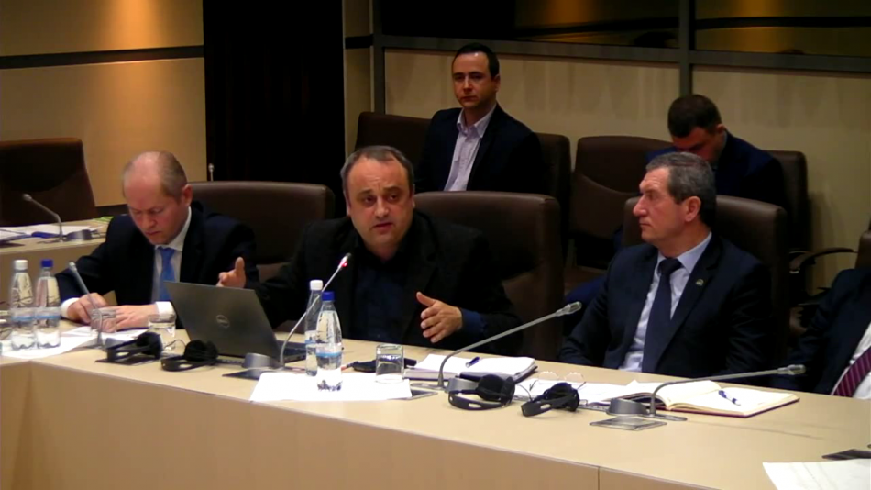
Proiectul bugetului de stat pentru anul 2018 nu este corelat cu strategia descentralizării care expiră în 2018, cu Recomandarea 322 a Consiliului Europei și foaia de parcurs care deja au expirat în mare parte. La moment, există restanțe majore în implementarea acestor documente. Totodată, în domeniul salarizării se constată o discriminare vădită și lipsă totală de respect față de autoritățile locale: salarii mărite doar pentru Guvern și Parlament!!! Aceasta, în condițiile în care Consiliul Europei deja a anunțat despre vizita de monitorizare care va avea loc la mijlocul lui decembrie 2017 și în cadrul căreia vor fi evaluate progresele în domeniul respectării angajamentelor Republicii Moldova pe domeniul democrației locale și implementării foii de parcurs. Iar, cel mai probabil în martie 2018, va fie adoptată de către Consiliul Europei o nouă rezoluție privind situația democrației locale din Republica Moldova. În această situație, este foarte greu de înțeles poziția unor instituții guvernamentale, care absolut nu țin cont de domeniul dat, nu oferă nici o soluție, resping în totalitate soluțiile propuse de CALM (fără a le discuta) și în fine, pun sub lovitură Guvernul Republicii Moldova în raport cu partenerii săi.
Comisia economie, buget și finanțe a organizat dezbateri publice pe marginea proiectului Legii bugetului de stat pentru anul 2018 (nr. 357 din 23.11.2017). Evenimentul a avut loc joi, 30 noiembrie curent, în Sala Europei din Parlament. La eveniment au participat deputați, membri ai Comisiei, ministrul Finanțelor Octavian Armașu, alți membri ai Guvernului, dar și reprezentanți ai societății civile. Autoritățile Publice Locale au fost reprezentate la eveniment de către directorul executiv al CALM, Viorel Furdui.
Viorel Furdui a menționat că o noutate pozitivă în proiectul de Lege este mărirea cotelor la municipii. De asemenea, directorul executiv al CALM a salutat faptul că anul viitor se va acorda o atenţie sporită infrastructurii drumurilor.
Totodată, potrivit lui Viorel Furdui, în nota informativă se menţionează faptul că în anul acesta creşterea veniturilor locale va fi de aproximativ 1,9%, iar la nivelul bugetului central majorarea constuie 4,9%. Această tendinţă o observăm de mai mulţi ani, conform ei în realitate, veniturile proprii ale bugetelor locale descresc constant în raport cu cele ale statului. Mai mult ca atât, dacă această tendință se păstrează, spre anul 2020, veniturile proprii ale APL se vor reduce până la 6% . Aceasta înseamnă de fapt, că structura veniturilor actuale proprii ale APL nu este corespunzătoare și nu permite avansarea procesului de descentralizare.
„Noi credem că din aceste 1,9% , o mare parte revine municipiilor Chişinău şi Bălţi. Nu mai puțin de 60%. Dacă vorbim în general pe ţară despre veniturile APL (cu excepția Chișinăului și Bălți), atunci acest procent este cu mult mai mic – sub 1%. Ceea ce înseamnă că, de facto, în Republica Moldova are loc o CENTRALIZARE accentuată și nu Descentralizare! Iar toate documentele de politici și angajamentele internaționale ale Republicii Moldova adoptate în ultimii ani, rămân doar la nivel declarativ.
Întrebarea este cât de corelat este bugetul de stat pentru anul 2018 cu documentele de politici și angajamentele din domeniul descentralizării, în contextul în care anume anul 2018 este anul în care expiră termenul de implementare a Strategiei de Descentralizare, iar termenul de implementare a Foii de Parcurs semnată de către Guvernul RM şi Consiliul Europei deja a expirat.Aceste două documente, împreună cu planurile de acţiuni conţin măsuri concrete ce trebuiau să fie luate în vederea consolidării bazei fiscale. Nu mai vorbim de faptul că încă în 2015 a fost adoptată prin Lege modificarea sistemului de finanţe publice locale, iar o etapă foarte importantă, care se numeşte consolidarea bazei fiscală așa și a rămas neimpelmentată in mare parte.”, a întrebat Viorel Furdui.
Ministrul Finanţelor, Octavian Armașu a declarat că bugetul este elaborat în baza prognozei veniturilor, reieşind şi din situaţia pe care o avem atât în cazul bugetului central, cât şi cea a bugetelor locale. „În ceea ce priveşte capacitatea de a majora veniturile la bugetele locale, noi am vorbit nu o singură dată la acest subiect. Noi am dat anumite instrumente autorităților locale, am acordat dreptul autorităților de a anula anumite facilități care există la taxele și impozitele locale, am acordat dreptul APL de a majora unele rate ale impozitelor pe imobile, dar APL nu aplică acest instrument, ca să-și majoreze aceste venituri, APL trebuie să aibă curaj politic și să majoreze taxele. Acestea sunt veniturile și trebuie să reieșim din ele,” a opinat Armașu.
Cu referire la aceste declarației ale Dlui Ministru, Viorel Furdui a menționat:
„Atunci când spuneți că ați acordat APL acea rată de a mări impozitul pe imobil de la 0 la 0,4, vă rugăm să atrageți atenția că în 95% din comunitățile locale nu s-a făcut evaluarea imobilelor, fiindcă din bugetul de stat urmau a fi finanțate aceste lucrări. În rezultat, această majorare nu a avut nici un impact. Iar în documentele strategice despre care am amintit este specificată oferirea noilor surse de venit. CALM a venit cu vreo 15 propuneri în acest sens, pe care, din păcate, nu am avut posibilitatea să le discutăm”, a atenționat directorul executiv al CALM.
Potrivit președintelui Comisiei parlamentare economie, buget și finanțe, Ștefan Creangă, în fiecare an se încearcă îmbunătățirea bazei fiscale pentru APL. Cât privește evaluarea bunurilor imobile, anul acesta Ministerul Finanțelor a bugetat 14,4 milioane lei pentru a realiza acest obiectiv. „Este o sumă nu atât de mare însă, în dezbaterea proiectului privind delimitarea proprietății publice, împreună cu reprezentanți ai Ministerului Finanțelor am constatat că la moment, suntem într-o etapă avansată în procesul de negocieri cu Banca Mondială, în vederea obținerii unui grant-împrumut, ce are menirea de a evalua imobilele din toată țara. Concluzia este că se depun eforturi foarte mari în această privință, deoarece noi conștientizăm că fără o bază fiscală foarte bună a APL, nu avem cum să implementăm acele strategii și obligațiuni asumate de stat față de APL,” a conchis Ștefan Creangă.
În replică, Viorel Furdui a scos în evidență faptul că până la implementarea unei noi Legi în acest sens, vor mai trece circa trei ani.
„În acest sens, noi am venit cu o propunere concretă și testată în practică, ghidându-ne de legislația în vigoare. Legea cu privire la punerea în aplicare a titlului 6 a Codului Fiscal, care oferă posibilitatea APL să stabilească de sine stătător, cel puțin, costurile de inventariere a bunurilor imobile, în scopul impozitării. O modalitate care în prezent este dificilă de a fi realizată din cauza unor formulări neclare și posibilități de interpretare. CALM a adresat o scrisoare Guvernului și Ministerului Finanțelor, cu rugămintea să dea o interpretare, care să permită APL, cel puțin măcar până se va face această evaluare generală, să poată folosi aceste prevederi ale Legii, în vederea realizării acestui obiectiv de constatare a costului bunurilor imobilelor în localitățile rurale. Din păcate, până acum nu am primit niciun răspuns. ”
Potrivit lui Viorel Furdui, în rezultat se pierde timp, deoarece acum este perioada adoptării bugetelor locale și APL încă timp de un an nu vor putea întreprinde real nicio măsură. În acest context, directorul executiv al CALM a propus să se revină la analizarea acestei chestiuni în regim de urgență, deoarece este una majoră, iar soluția CALM este una absolut legală.
În altă ordine de idei, Furdui a menționat că există o inexactitate în ceea ce privește repartizarea veniturilor din Fondul Rutier. „Am observat că în anul trecut, în anexele 4 și 5 la buget, era stabilit foarte clar cum se distribuie și cum se calculează Fondul Rutier. Anul viitor, pentru APL de nivelul I vor fi distribuite 280, 9 milioane, în timp ce 50% din taxa rutieră care ar urma să ajungă la APL de nivelul I trebuie să constituie 385 milioane lei.” Directorul executiv al CALM a întrebat de ce există acest decalaj și unde sunt acele 100 de milioane care ar trebui distribuite. De ce nu există calcul foarte clar în Lege, așa cum a fost și în anul trecut și de ce există acest decalaj, deoarece apar mai multe întrebări. La unele capitole am constatat unele majorări la APL de nivelul II, cum ar fi UTA Găgăuzia și municipiul Chișinău, ceea ce este foarte bine, doar că am dori să obținem niște explicații.”
Reprezentanți ai Ministerului Finanțelor au explicat că 385,8 milioane lei au fost redistribuiți în conformitate cu numărul populației. În afară de aceasta, peste 350 de milioane de lei, adică cu 7 milioane de lei mai mult decât anul trecut au fost distribuiți din Fondul Rutier, conform lungimii drumurilor locale, după cum a calculat Ministerul Economiei și Infrastructurii. Adică, în acest sens se atestă o majorare. Ideea e că în cazul unor drumuri s-a schimbat kilometrajul, de asemenea s-a modificat și costul pentru un km de drum. Aceste 385 de milioane sunt repartizate pe localități, iar Chișinău, Bălți și UTA Găgăuzia sunt atribuite nivelului II. Potrivit ministerului Finanțelor, aceste 100 de milioane, care aparent lipsesc, există, doar că sunt reflectate pentru nivelul II.
În acest caz, Viorel Furdui a solicitat ca aceste detalii să fie explicate foarte clar în anexă.
Un alt subiect pus în discuție a fost articolul 18 din proiectul Legii Bugetului de stat pentru 2018 unde este menționat că Guvernul se abilitează cu drept de a forma în componența bugetului de stat un Fond de compensare. Acest Fond de compensare a fost prevăzut în Lege încă la începutul reformei finanțelor publice locale. Reprezentantul CALM a solicitat să fie explicată sintagma: „pentru acoperirea necesităților stringente ale APL” și a întrebat cine va stabili care sunt aceste necesități stringente, în așa fel încât să nu existe riscul apariției neîncrederii în gestionarea banilor din acest Fond.
Ștefan Creangă a amintit că anul acesta, pentru acest Fond sunt planificați în buget 8,4 milioane de lei. „Acest Fond a fost dat la latitudinea Guvernului să facă alocările respective. Anul trecut noi am ales formula de stabilire a sumei maxime în valoare de 0, 002 din veniturile bugetului de stat. Anul acesta, în anexă găsim aceste 8,6 milioane lei. Aceste sume planificate sunt distribuite de Ministerul Finanțelor exact după modelul de administrare al Fondului de Rezervă al Guvernului, în dependență de situație, în cazul unor anumite situații excepționale. Consider că acest instrument dat Guvernului este unul justificat și dacă dorim o descifrare pentru 2017, Ministerul Finanțelor ar putea să ne arate modalitatea de distribuire a acestor bani”, a punctat Ștefan Creangă.
Viorel Furdui a amintit că esența acestui Fond de compensare a fost stabilit în strictă conformitate cu realizarea reformei finanțelor publice locale. „APL au fost lipsite de anumite venituri, iar pe perioada cât trebuia să fie realizate aceste venituri, din acest Fond trebuiau să fie compensate unele pierderi a anumitor bugete. Doar că din păcate noi nu am avut un proces foarte accentuat de consolidare a bazei fiscale și, în rezultat, problemele cu aceste decalaje în finanțare au rămas. Noi am adresat această întrebare, deoarece cunoaștem că mai multe autorități s-au adresat către Ministerul Finanțelor cu rugămintea de a fi compensate anumite cheltuieli a unor centre sociale, pentru transportarea copiilor la școală ș.a.”.
Directorul executiv al CALM a mai întrebat dacă ministerul Finanțelor prevede majorarea salariilor pentru APL în 2018, deoarece la acest capitol se atestă o problemă majoră.
Ministrul Finanțelor a specificat că problema salarizării sectorului public este una destul de complicată. „Ministerul a preluat recent responsabilitatea privind politicile în domeniul salarizării în sectorul public și noi vrem să venim anul viitor cu o Lege nouă privind salarizarea în sectorul public, unde să avem o grilă care să aranjeze salariile tuturor autorităților, atât celor centrale, cât și celor locale. După aprobarea acestei Legi, cel mai probabil va fi și alt sistem de salarizare, inclusiv la APL,” a declarat Octavian Armașu.
Sursa: www.calm.md

PREOCUPAȚI DE STAREA DEMOCRAȚIEI LOCALE DIN RM, DELEGAȚI AI CONGRESULUI AUTORITĂȚILOR LOCALE ȘI REGIONALE AL CONSILIULUI EUROPEI VIN LA CHIȘINĂU
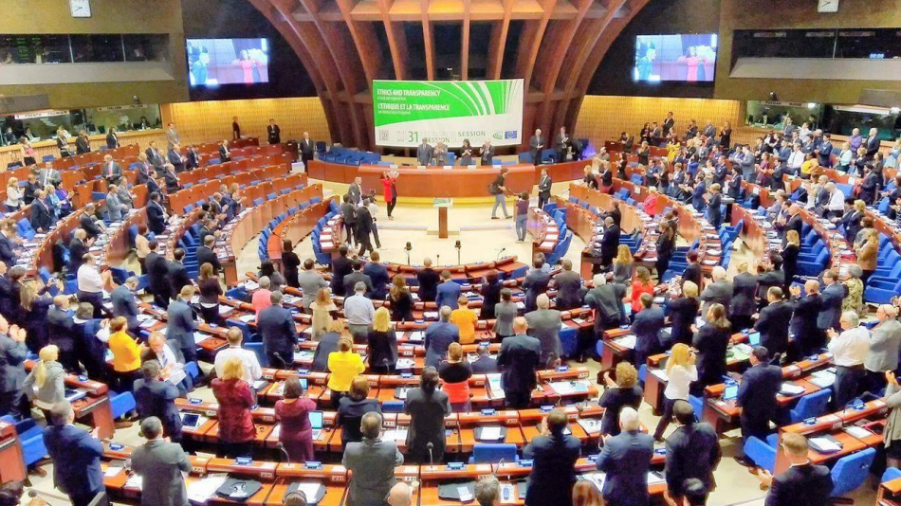
În perioada 13-14 decembrie, curent, la Chișinău se va afla o delegație a Congresului Autorităților Locale și Regionale al Consiliului Europei (CALRCE). Scopul vizitei este de a monitoriza starea democrației locale din Republica Moldova, dar și evoluțiile în cazul primarului general Dorin Chirtoacă.
Din componența delegației fac parte Președintele Camerei Regiunilor a CALRCE, Dna Gun Marie Helgesen, Președintele Grupului Independent de Experți al CALRCE, profesorul M. Moreno, dar și membri ai secretariatului CALRCE.
Membrii delegației vor avea întrevederi cu conducerea Congresului Autorităților Locale (CALM), cu reprezentanți ai autorităților centrale, dar și cu alți reprezentanți ai APL din Republica Moldova. În baza acestei vizite, la una din primele sesiuni a CALRCE (primăvară sau toamnă) va fi elaborat și prezentat raportul final și adoptată Rezoluția privind situația în domeniul democrației locale din Republica Moldova. Totodată, se va stabili modul de implementare a Recomandărilor 322/2012 și Foii de Parcurs din 2016 și vor fi făcute noi recomandări autorităților statului nostru.
Republica Moldova a semnat Carta Europeană a Autonomiei Locale în 1997, iar din 1998 aceasta a intrat în vigoare. Cu toate acestea, acest act european obligatoriu, din păcate nu este cunoscut și respectat în modul corespunzător de către instituțiile statului.
Menționăm că Consiliul Europei, prin intermediul CALRCE, periodic elaborează rapoarte de monitorizare și recomandări pentru autorități.
CALRCE a constatat nu o singură dată că domeniul democrației locale (alături de justiție, mass-media, drepturile omului) este unul dintre cele mai problematice și fără mari progrese înregistrate de-a lungul timpului.
CALM amintește că CALRCE a elaborat rapoarte de monitorizare în anii 2002, 2005 și 2012. Majoritatea acestora au constatat prea puține progrese (cele înregistrate erau mai mult de ordin formal), dar și lipsa unei voințe reale din partea autorităților statului de a produce schimbarea în domeniul democrației locale.
Din păcate, până în prezent, autoritățile au reușit doar să mimeze reformele în acest domeniu, în realitate acestea rămânând doar la nivelul adoptării unor acte legislative și la nivelul unor declarații.
Cu regret, deseori se acționează contrar principiilor autonomiei locale și angajamentelor asumate în acest domeniu. Realitățile din ultimul timp confirmă aceste constatări. Deși în 2016 apăruseră unele semnale pozitive de voință politică de a produce schimbările atât de necesare, începând cu 2017, starea lucrurilor a început să degradeze esențial la toate capitolele. Statutul alesului local este compromis prin arestări și presiuni, nu există autonomie organizațională și nici în domeniul salarizării, autonomia financiară se restrânge și mai mult, controlul administrativ se accentuează, iar dialogul dintre CALM/APL și Guvern este blocat.
CALRCE este cea mai importantă instituție a Consiliului Europei care este preocupată de problemele din domeniul APL, dar și de starea democrației locale din țările membre.
Amintim că în urma unei vizite la Chișinău, în luna octombrie, curent, Congresul CoE s-a arătat preocupat de nerespectarea mai multor articole din Carta Europeană a autoguvernării locale, dar și de faptul că Dorin Chirtoacă a fost înlocuit cu un responsabil local neales. Congresul s-a angajat atunci să monitorizeze îndeaproape situația.
Serviciul de comunicare al CALM
Sursa: www.calm.md

APEL CĂTRE FACTORII DE DECIZIE PRIVIND PROBLEMELE ACTUALE STRINGENTE DIN APL
Îngrijorați de starea democrației locale și descentralizării, de restanțele majore în raport cu angajamentele Republicii Moldova pe plan intern și extern, de acumularea noilor restanțe în implementarea documentelor de politici asumate de guvernare și a reformelor necesare în domeniul democrației locale și descentralizării, de schimbarea radicală de atitudine și deteriorare semnificativă a situației generale din APL, de blocajul creat în relația APC-APL/CALM, de lipsa de viziuni/propuneri pertinente din partea autorităților competente ale statului privind recuperarea restanțelor și implementarea angajamentelor în acest domeniu, în cadrul ședinței Biroului Executiv al CALM din 28.11.2017 a fost elaborat un APEL privind problemele actuale stringente din APL și restanțele majore în implementarea reformelor/angajamentelor RM din domeniul descentralizării și democrației locale. APELUL a fost expediat Președintelui Parlamentului Republicii Moldova, Adrian Candu, premierului Pavel Filip, președinților fracțiunilor parlamentare, dar și tuturor deputaților din Parlamentul Republicii Moldova.
Între altele, în APEL se constată că toate termenele pentru implementarea acțiunilor prevăzute în Recomandarea 322 din 2012 a Congresului Autorităților Locale și Regionale al Consiliului Europei, Foaia de parcurs și Strategia de descentralizare, sunt deja depășite, fără ca să existe o viziune și certitudine privind modul de recuperare a restanțelor din partea statului. Unele din aceste documente deja au fost prelungite, după ce s-a recunoscut eșecul în implementarea lor. Practic, întreg procesul de descentralizare și consolidare a autonomiei locale este blocat. Aceasta în pofida faptului că CALM a venit din timp în ajutorul Guvernului cu mai multe seturi de propuneri concrete pe toate domeniile restante, dar care așa si au rămas fără o reacție corespunzătoare, fără a fi discutate și care nu au fost luate în considerație.
De asemenea, principalele documente financiare ale statului pentru anul 2018, politica fiscală și vamală, precum și bugetul de stat pentru anul 2018, nu sunt corelate cu documentele de politici și angajamentele autorităților în domeniul descentralizării și consolidării autonomiei locale. Ele nu prevăd nici o măsură concretă îndreptată spre consolidarea autonomiei financiare, veniturilor proprii și realizarea documentelor de politici menționate în APEL. Asta în condițiile în care, anume în anul 2018 expiră termenul Strategiei Naționale de Descentralizare cu Planul său de Acțiuni (care a fost deja prelungit) și alte documente/angajamente asumate de Republica Moldova în domeniul descentralizării și consolidării democrației locale. Mai mult ca atât, anume în anul 2018 urmează a fi elaborat raportul pe țară și adoptată rezoluția Consiliului Europei, pe situația democrației locale și implementarea angajamentelor Republicii Moldova în domeniul dat.
Totodată, îngrijorător este faptul că în loc de descentralizare, în Republica Moldova se atestă un proces accentuat de CENTRALIZARE financiară totală și o dependență crescândă a autorităților locale de cele centrale! Proiectul bugetului de stat și politica fiscală și bugetară pentru anul 2018, în varianta dată, conțin prevederi total regresive și contrare normelor și angajamentelor asumate pe acest domeniu.Consolidarea veniturilor proprii a bugetelor locale fiind una din condițiile principale din recomandările Consiliului Europei. În varianta actuală, proiectul bugetului de stat și politica fiscală și vamală de fapt, demonstrează contrariul celor asumate și declarate de autoritățile statului în domeniul democrației locale și descentralizării.
O altă problemă stringentă ce necesită urgent soluționată este sistemul de remunerare a conducătorilor și funcționarilor din APL - unul total discriminatoriu, umilitor și contrar cadrului constituțional și legal al autonomiei locale. Din cauza unui cadrul legal total depășit și necorelat cu principiile constituționale ale autonomiei locale, autoritățile locale au ajuns să fie remunerate sub orice limită admisibilă. La majoritatea funcționarilor, așa numitele salarii fiind chiar sub limita existenței. Situația actuală este una total catastrofală și umilitoare în raport cu funcționarii din APL, cu consecințe imprevizibile care necesită măsuri urgente. Acest sentiment de umilință și discriminare a celor din APL fiind accentuat anume de prevederile bugetul de stat și politica fiscală și vamală pentru anul 2018, care pe de o parte, prevăd creșteri/ajustări importante salariale pentru Guvern, Parlament, judecători etc., însă NU prevăd nimic pentru APL în domeniul salarizării. Acesta în situația unor competențe, responsabilități și atribuții numeroase transmise către APL în ultimii ani și unor probleme extrem de grave de cadre care există în cadrul APL. Este total inacceptabilă și de neînțeles poziția autorităților statului în raport cu funcționarii din APL...
În același timp, se atestă un control administrativ excesiv asupra APL, ceea ce reprezintă o altă restanță cronică și importantă, care afectează enorm activitatea APL și care pe alocuri se transformă deja într-un control politic total. În ultima perioadă de timp, acest control s-a accentua primind niște forme descalificante, devenind un impediment enorm în activitatea APL, blocând inițiativa la nivel local și creând o atmosferă de incertitudine și chiar intimidare generală în APL. Cancelaria de Stat, Curtea de Conturi, Consiliul Concurenței, Procuratura, Judecătoriile și alte organe de control sau judiciare, au sărit în capul autorităților locale și se perindă prin primării în căutarea unor temeiuri de a sancționa reprezentanții APL, tratând cu dispreț și umilință aleșii locali și blocând activitatea normală a APL. Unele primării, cu lunile și anii nu scapă de controale, iar primarii sunt impuși să bată drumurile judecătoriilor și altor instanțe în căutarea adevărului. Toate acestea de regulă, din cauza tot a unui cadrul normativ foarte confuz și contradictoriu, neconsultat și necorelat cu cadrul constituțional și legal din APL, pentru ce sunt responsabile Parlamentul și Guvernul!
Cu regret, a dispărut orice fel de comunicare, consultare și dialog între APL/CALM și Guvern. Iar formatul actual legal de comunicare și dialog între autoritățile centrale și locale s-a dovedit a fi unul nefuncțional, selectiv și formal. CALM, care este practic unica organizație credibilă, reprezentativă și profesională care concentrează suficiență expertiză pe domeniul APL, a venit de fiecare dată la toate problemele menționate mai sus cu sesizări și propuneri concrete, care ar putea detensiona situația și ar permite Guvernului să recupereze din restanțele acumulate și să avanseze reformele pe acest domeniu. Aceste propuneri și măsuri urmau a fi discutate în cadrul formatelor legale de comunicare între Guvern și CALM: comisia paritară, grupul de lucru pe reforma administrativ-teritorială, grupul de lucru în cadrul ministerului finanțelor etc. Însă, cu regret, constatăm, că toate prevederile legale privind formatele și obligativitatea consultării CALM/APL nu au fost respectate, iar mecanismele de comunicare și dialog instituționalizat, prevăzute de lege, s-au dovedit nefuncționale și nu au fost aplicate în modul corespunzător.
Reieșind din cele menționate mai sus, dar și din necesitatea de a acționa în comun pentru a reuși eliminarea restanțelor, obligația legală a Guvernului de a prezenta în ședința plenară a Parlamentului raportul privind implementarea Strategiei Descentralizării până la sfârșitul anului și faptul că la 13 decembrie, curent, este anunțată vizita oficială a experților Consiliului Europei pe domeniul democrației locale și ulterior adoptarea unei rezoluții privind situația din Republica Moldova, CALM solicită:
1. Convocarea în regim de urgență a comisiei paritare, in cadrul căreia să fie discutate problemele actuale urgente ale APL și căile de restabilire a dialogului APC-APL, precum și măsurile care ar permite recuperarea restanțelor.
2. Organizarea în regim de urgență a unei ședințe cu participarea CALM, Ministerul Finanțelor, Cancelaria de Stat și alte autorități centrale, în vederea discutării propunerilor concrete elaborate de CALM în vederea consolidării bazei fiscale locale și salarizării în domeniul APL pentru a fi introduse în Bugetul de stat și politica fiscală și vamală pentru anul 2018
3. Organizare unei ședințe speciale și deschise a Parlamentului, cu participarea CALM/APL și societății civile, în care să fie discutată situația în domeniul decentralizării și administrației publice locale, precum și stadiul de implementare a documentelor de politici și angajamentelor internaționale pe domeniul dat.
4. Elaborarea și aprobarea unui mecanism permanent și efectiv de comunicare între APL, Guvern și Parlament. Inclusiv, la nivelul fiecărui minister și comisii parlamentare.
APELUL integral îl găsiți aici:

http://calm.md/public/files/documente/Adresare_PM_RM_CALM.pdf

Sursa: www.calm.md

SISTEMUL DE REMUNERARE A APL RISCĂ SĂ RĂMÂNĂ ȘI ÎN 2018 UNUL DISCRIMINATORIU ȘI UMILITOR
Din cauza unui cadrul legal total depășit și necorelat cu principiile consituționale ale autonomiei locale, autoritățile locale au ajuns să fie remunerate sub orice limită admisibilă. La majoritatea funcționarilor din APL, așa numitele salarii sunt chiar sub limita existenței. Situația actuală este una total catastrofală și umilitoare în raport cu funcționarii din APL, cu consecințe imprevizibile, care necesită măsuri urgente. Acest sentiment de umilință și discriminare a celor din APL fiind accentuat anume de prevederile bugetului de stat și politica fiscală și vamală pentru anul 2018 care, pe de o parte, prevăd creșteri/ajusătri importante salariale pentru Guvern, Parlament, judecători etc., însă NU prevăd nimic pentru APL în domeniul salarizii. Aceasta în situaţia unor competențe, responsabilități și atribuții numeroase trasnmise către APL în ultimii ani și unor probleme extrem de grave de cadre care există în cadrul APL. Este total inaceptabilă și de neînțeles poziția autorităților statului în raport cu funcționarii din APL...
CALM a venit și pe acestă dimensiune de mai multe ori cu propuneri concrete pe numele conducerii Guvernului și a statului. Propuneri care sunt orientate spre corelarea sistemului de salarizare cu principiile descentralizării și autonomieinu locale, care nu necesită cheltuieli din bugetul de stat și care sunt bazate pe acordarea unor drepturi și autonomii mai mari pentru APL de a decide în domeniul salarizării, statelor de personal și soluționării problemei cadrelor. Însă nici pe această dimensiune nu a existat o reacție adecavtă.
În același timp, constatăm că pentru palamentari, autoritățile centrale și alte categorii de funcționari de stat, bugetul pentru anul 2018 a prevăzut măriri considerabile de fonduri salariale. Menţionăm cu îngrijorare şi dezamăgire că autoritățilele locale au fost lăsate în afara acestor măriri. Acest lucru reprezintă o discriminare vădită, dar și atitudinea reală față de administrația publică locală.
Reieşind din cele expuse, într-un APEL privind problemele actuale stringente din APL şi restanţele majore la implementarea reformelor/angajamentelor Republicii Moldova din domeniul descentralizării şi democraţiei locale, CALM a solicitat soluționarea acestei probleme, inclusiv să fie luate în considerație propunerile concrete elaborate de CALM în vederea consolidării bazei fiscale locale și salarizării în domeniul APL, pentru a fi introduse în Bugetul de stat și politica fiscală și vamală pentru anul 2018.
Sursa: www.calm.md

FEMEILE PRIMAR CHEAMĂ AUTORITĂȚILE STATULUI LA DIALOG ȘI ÎNCETAREA VIOLENȚEI ÎMPOTRIVA ALEȘILOR LOCALI!
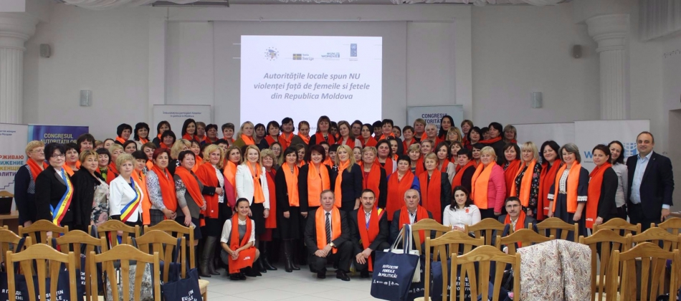
Salarii derizorii, competențe fără acoperire bugetară, controale abuzive și lipsa unui dialog efectiv cu autoritățile centrale. Sunt doar unele dintre problemele abordate de circa 150 de femei și bărbați primari din Republica Moldova, care au evaluat dialogul dintre administrația publică centrală și cea locală, dar și principalele realizări și provocări din anul 2017, în cadrul Conferinței anuale a Rețelei Femeilor CALM „Unite și active în beneficiul localităților!”, care a avut loc în perioada marcării Zilei internațională pentru eliminarea violenței împotriva femeilor.
În debutul întâlnirii, Tatiana Badan, președinta Congresul Autorităților Locale din Moldova (CALM), a menționat: „Anul 2017 a fost plin de schimburi de experiență, dialoguri, instruiri, dar și provocări, care, în esență, au consolidat Rețeaua Femeilor din cadrul CALM, dar și CAL, ca organizație reprezentativă a APL. Iar în dialogul de astăzi cu administrația publică centrală încercăm să ne facem auzite, să cerem condiții mai bune de muncă, astfel încât să ne facem meseria eficient. Avem nevoie de unitate și solidaritate, indiferent de afilierea politică, spre binele comun al cetățenilor. Și avem misiunea de a rezolva toate problemele oamenilor. Însă pentru acest lucru avem nevoie de un dialog deschis și comunicare permanentă. Doar uniți putem identifica soluții pentru problemele cu care ne confruntăm. Nici eu, nici Dvs. nu mai putem urmări acest exod masiv al tinerilor, căci acum și copiii pleacă. Noi ne dorim să avem stabilitate, să avem dezvoltare și să nu mai avem frică. Eu nu mai vreau să văd lacrimi în ochii doamnelor și domnilor primari. Este neplăcut, dar haideți să ne unim și să mergem înainte, să ne ajutăm”.
Directorul executiv CALM, Viorel Furdui, a menționat că in Republica Moldova a apărut o nouă formă de violență contra femeilor: VIOLENȚA ÎMPOTRIVA ALEȘILOR LOCALI ȘI PRIMARI FEMEI DIN PARTEA ORGANELOR DE STAT !!! Această formă nouă de violemnță are o legătură strânsă cu situația din domeniul descentralizării și autonomiei locale din Moldova. Deoarce, sursa principală a violenței contra femeilor din APL consituie atitudinea umilitroare și disprețuitoare din partea organelor/demnitarilor de stat, cadrul legal imperfect și contradictoriu de care sunt responsabile tot autoritățile centrale, lipsa unei descentralizări reale, transferul de competențe/responsabilități fără acoperire financiară pentru ca apoi tot APL să fie invinuite de neexecutarea legilor, limitarea statelor de personal și remunerare mizerebilă pentru conducătorii și lucrătorii din APL, presiunea enormă din partea organelor de control și judiciare, încălcarea drepturilor elementare ale omului la libertate, sănătate, demnitate și viață, încălcarea prezumției nevinovăției și defăimarea aleșilor locali prin acte demonstrative, intentarea la comandă a dosarelor, arestări pentru motive discutabile și tărăgănarea examinării lor etc.
Cu referire la problematica salarizării, CALM a adresat o solicitare Guvernului, în care sunt propuse soluții concrete privind sistemul de salarizare în cadrul APL. În adresare se menționează că situația actuală în domeniul salarizării este una extrem de gravă în cadrul administraţiei publice locale (APL). Actualul sistem este unul depășit, nemotivant și necorelat cu principiile autonomiei locale ale salarizării în domeniul administrației publice. Mai mult, acesta blochează atragerea și/sau menținerea cadrelor calificate în domeniul administrației, precum și realizarea corespunzătoare a multiplelor competențe care sunt puse pe umerii APL: ”Situația este foarte critică și chiar CATASTROFALĂ, sistemul de APL confruntându-se tot mai mult cu un flux și o lipsă tot mai mare de cadre. Daca într-o perioadă scurtă de timp nu se produc schimbări majore pe aceasta direcție, atunci fără careva dubii, orice efort al Guvernului orientat spre implementarea reformelor ambițioase anunțate, va fi sortit eșecului iar puținele oportunități existente în prezent vor fi ratate. Sperăm că acest lucru se conștientizează la cel mai înalt nivel. În acest context, CALM vine în mod repetat cu un set de soluții de ordin conceptual și legislativ, bazate pe realitățile existente și principiile autonomiei locale, care permit fără resurse financiare importante de la bugetul de stat, de a schimba situația în domeniul remunerării spre bine în mod rapid, cel puțin la nivelul APL. Soluțiile propuse de CALM pornesc de la cadrul legal național și internațional din domeniul APL în vigoare și asigură ajustarea sistemului de salarizare la acesta, inclusiv la principiile autonomiei locale și descentralizării.” Din păcate, aceste propuneri râmân fără atenție. În același timp, autoritățile centrale au avut grijă ca să-și crească simțitor salariile proprii, uitând de cei din APL, așa cum prevede proiectul legii bugetului pentru anul 2018.
Primărița de Pitușca, Călărași, Ionila Lozovan, a accentuat că, din cauza remunerării sub orice nivel, profesioniștii pleacă din administrația publică, iar primarii se trezesc singuri în fața tuturor problemelor și provocărilor. Toate, în situația în care, chiar dacă au experiență și mai multe mandate la activ, abia se descurcă de la o lună la alta cu salariul pe care-l primesc: ”Aseară am citit proiectul Bugetului pentru anul 2018 și am văzut salariul lunar. Am analizat și creșterea inflației care ne așteaptă și am dedus că situația este un gravă. Deci, salariul mediu lunar în 2017 e 5600 de lei, iar în 2018 – 6150 de lei. Dar noi ce salarii avem? Adică noi suntem mai jos decât o servitoare! Ce se cere să facem mai departe noi? Suntem cel mai prost plătiți și dacă directorul de grădiniță ne cheamă și ne spune: Doamnă primar, n-am canalizare, n-am căldură! - noi trebuie să rezolvăm. Cu toate aceste obligațiuni, noi rămânem cu salariul minim.”
Potrivit doamnei primar de Vinogradovca, Taraclia, Tatiana Țurcan, problemele se perpetuă din cauza dialogului defect APC-APL, care nici pe departe nu este unul constructiv, bazat pe interesele cetățeanului: ”Atitudinea și problemele care persistă sunt stric legate de dialogul APC-APL. E nevoie de un pod între aceste două niveluri și toate instituțiile de stat. Ceva s-a încurcat în statul nostru, ne-am poziționat pe baricade diferite. Dar trebuie să avem o legătură de parteneriat, pentru eficiență și succese. Sub egida CALM, trebuie să facem demersurile necesare, în calitate a asociației în cadrul căreia ne apărăm drepturile. Aici, în cadrul CALM, suntem solidari și putem rezolva probleme. Pentru aceasta avem nevoie de unitate. Astăzi avem nevoie de un dialog între Parlament, Guvern și primari. Pentru că, dacă nu consulți autoritățile publice locale privind implementarea reală a anumitor legi, proiecte, atunci recunoști că le adopți doar de dragul adoptării. Noi, primarii, ne dorim ca orice inițiativă să fie conectată la realitate, să conducă la schimbarea calitativă a vieții oamenilor. Fără un dialog, fără o colaborare strânsă nu avem sorți de izbândă!”
Părerea a fost susținută și de doamna Nina Cereteu, primar de Drochia: ”Noi ne spunem amarul una alteia. De fapt, nu ne aude nimeni. Iese că noi ne ajutăm să ne tratăm rănile, dar spre regret astăzi am avut în calitate de oaspeți doar trei deputate. Dacă era într-adevăr solidaritate între femei, astăzi sala aceasta ar fi fost arhiplină cu femei din Parlament, din ministere. Noi am reuși să facem mult mai multe dacă ar exista această solidaritate. Noi suntem puse în situația să facem față singure problemelor cu care ne confruntăm. Atitudinea față de lucrătorii APL se vede foarte bine cu organele de control. Când nu pot să găsească nimic, se comportă agresiv și aplică acea violență psihologică, care este uneori mai dură decât cea fizică. Eu nu știu cum au ajuns ei în funcție, dar eu am fost votată de popor, care mi-au oferit votul de încredere pentru acest post. Astăzi, primarul trebuie să fie specialist în toate domeniile. În condițiile în care ne ciocnim cu insuficiența de cadre, când ai câte 5-6 funcții vacante,ești pus în situația că trebuie să răspunzi pentru toate. La capitolul controale am scris nenumărate plângeri pentru control abuziv, dar am primit răspunsuri foarte evazive.
Doamnele primar au mai vorbit despre finanțarea și accesul la fonduri a APL și care este relația administrației cu organele judiciare. Totodată, au fost prezentate soluții creative pentru problemele locale și au fost trasate obiectivele Rețelei pentru anul 2018.
Doamna Svetlana Andrieș, managera Programului ONU „Femeile în Politică”, a declarat: „Să fii femeie primară în R. Moldova nu este ușor. Deși femeile sunt 52 la sută din populația țării, numărul primarelor este sub nivelul angajamentelor internaționale, asumate de R. Moldova. Și asta pentru că cea mai mare provocare pentru femei să ajungă în procesele decizionale sunt stereotipurile și atitudinea societății față de participarea lor în politică. De aceea, prin intervențiile Programului ONU „Femeile în politică” ne dorim să creăm generații noi de femei lidere și să le încurajăm să participe activ în viața politică. Când femeile și bărbații participă în egală măsură în procesele decizionale, avem comunități mai prospere, dezvoltate economic și o societate sănătoasă”.
Domnul Valeriu Musteață, primar de Săiți, raionul Căușeni, a spus: „Noi, bărbații primari, trebuie să încurajăm și să susținem femeile să acceadă în politică și să ajungă la cârma primăriilor. Doar atunci când ne vom susține unii pe alții, vom avea o țară așa cum ne-o dorim. Și întrucât acest eveniment are loc în perioada campaniei „16 zile de activism împotriva violenței față de femei și fete”, bărbații din Căușeni s-au solidarizat cu această cauză, pentru că trebuie să fim uniți împotriva violenței”.
Rețeaua Primarelor a emis o declarație de solidarizare cu femeile și fetele din R. Moldova care au suferit sau suferă de violență și s-au angajat să întreprindă „acţiuni permanente de prevenire a actelor de violenţă de orice tip în comunitățile pe care le conduc”. Conferința s-a încheiat cu adoptarea Declarației Conferinței Anuale a Rețelei Femeilor a CALM, prin care femeile primare au semnat să întreprindă în continuare paşi concreţi pentru a încuraja și facilita participarea activă a femeilor în viaţa economică, politică şi socială.
Conferința anuală a fost susținută de Programul ONU „Femeile în politică”, implementat de Entitatea Națiunilor Unite pentru Egalitatea de Gen și Abilitarea Femeilor (UN Women) și Programul Națiunilor Unite pentru Dezvoltare (PNUD), sprijinit financiar de Guvernul Suediei.
Sursa: www.calm.md

CIRCA 500 DE REPREZENTANŢI AI APL AU FOST INSTRUIŢI DE CĂTRE CALM !
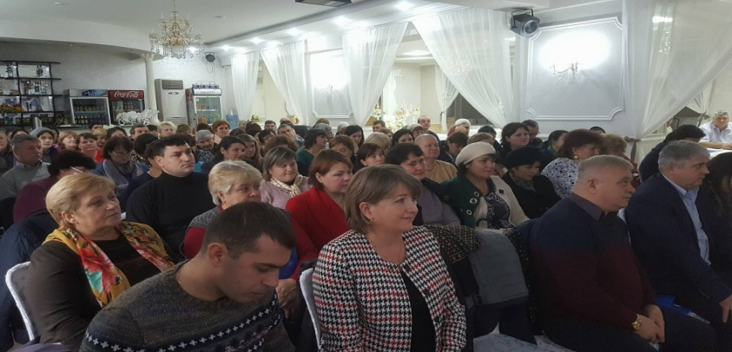
În perioada 17 noiembrie - 1 decembrie, Congresul Autorităților Locale din Moldova (CALM) a instruit circa 500 de persoane din domeniul APL (primari, contabili, ingineri cadastru, perceptori fiscali, secretari, responsabili de domeniul apă şi sanitaţie), în vederea gestionării mai bune a bugetelor locale, dar şi a creşterii volumurilor venirurilor. Sesiuni de informare privind finanţele publice locale şi serviciile CALM au avut loc la Anenii Noi, Soroca, Râşcani, Donduşeni, Nisporeni şi Floreşti. Scopul evenimentelor a fost identificarea mai multor modalități ce ar permite creșterea esențială a volumul veniturilor la bugetele locale, operarea corectă a resurselor Fondului Rutier de către APL, precum și alte aspecte importante în cadrul procesului bugetar pentru 2018.
Galina Colun, expert finanțe publice locale le-a vorbit participanţilor la sesiunile de informare despre particularitățile elaborării bugetului pentru anul 2018, dar și despre cum ar putea fi consolidată baza fiscală a primăriilor, despre cum ar putea crește veniturile locale, dar și despre particularitățile administrării impozitelor și taxelor locale.
Alexandru Morcov, coordonatorul Centrului de Expertiză, Asistență și Instruire al CALM a făcut și o prezentare a Serviciului de Suport al Operatorilor mici de alimentare cu apă și sanitație al CALM (SOMAS). Expertul a informat reprezentanții APL despre formele organizatorico-juridice ale operatorilor de apă şi sanitaţie, seturile de acte necesare pentru gestiunea directă şi cea delegată a serviciului de apă şi sanitaţie, despre formarea şi stabilirea tarifului la apă, identificarea consumului fraudulos, dar şi a scurgerilor de apă. “Noi îi ajutăm să cunoască mai bine ce ar trebui să facă pentru a aduce în ordine domeniul administrativ al operatorului. Până a vedea modelele de acte pe care le-am prezentat noi, unii nici nu şi-au dat seama că nu au actele în ordine.
Expertul CALM a vorbit şi despre particularitățile sistemului informațional în domeniul înregistrării și evaluării bunurilor immobile.
Aceasta a fost o experienţă nouă şi pentru CALM, deoarece la aceste seminare au fost invitaţi nu doar primarii şi viceprimarii, ci şi specialişti în diverse domenenii.
Unul dintre obiectivele CALM este de a ajuta APL în exercitarea atribuţiilor de zi cu zi, iar edilii, contabilii, dar și ceilalți reprezentanți ai APL au menționat că datorită CALM au posibilitatea să însușească multe lucruri care îi ajută în activitate.
Sursa: www.calm.md

O DELEGAȚIE DE PRIMARI DIN REPUBLICA MOLDOVA A PARTICIPAT LA CONFERINȚA ORGANIZATĂ DE CONSILIUL EUROPEI LA TBILISI
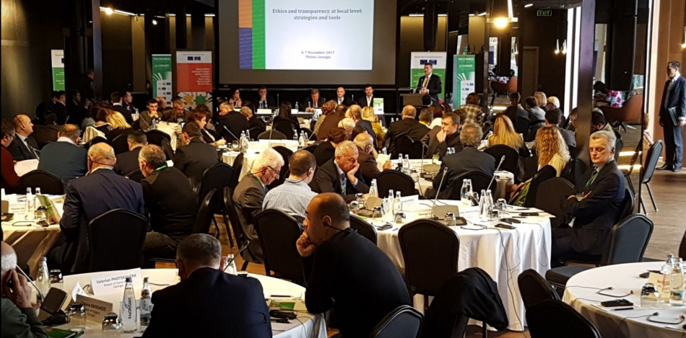
Congresul Autorităților Locale și Regionale al Consiliului Europei a organizat la Tbilisi, Georgia, Conferința privind etica și transparența în activitatea APL. Evenimentul s-a desfășurat în perioada 6-7 decembrie, 2017. Din delegația Republicii Moldova, membri ai CALM au făcut parte: Natalia Petrea, primar de Costești; Nina Costiuc, primar de Budești; Larisa Voloh, primar de Palanca; Grigorii Robu, primar de Nisporeni; Nicolae Melnic, primar de Călărași; Stela Onuțu, primar de Glodeni; Veaceaslav Bondari, primar de Anenii Noi; Vitalii Gorodinschii, primar de Briceni, Alexandru Palii, expert al Serviciului de Comunicare al CALM și Elena Nicolaev, primar de Șerpeni. La eveniment au participat delegații din mai multe țări, membre ale CoE, reprezentanți ai societății civile, ai CoE, primari, experți de talie națională și internațională.
Una dintre tematicile abordate în cadrul Conferinței a fost întărirea autonomiei locale și principiile etice în activitatea APL. De asemenea, au avut loc sesiuni și discuții despre cum ar putea fi preluate unele bune practici de către alte municipalități.
Totodată, în cadrul evenimentului au fost prezentate cele 12 proiecte privind transparența guvernării locale, implementate în Ucraina, Armenia, Georgia și Republica Moldova. În acest sens, au fost selectate câte trei primării din fiecare țară. RM a fost reprezentată de primăriile din Budești, Costești și Palanca. Primarii, împreună cu coordonatorii de proiect au prezentat rezultatele implementării proiectelor, dar și dificultățile întâmpinate în procesul de realizare a acestora. Belarus și Azerbaijan au fost implicate doar în activități instructive.
În prezentarea proiectului implementat în Costești, primarul Natalia Petrea a menționat că a fost format un club cu cei mai activi cetățeni din localitate ce are drept scop susținerea primăriei Costești în acumularea și diseminarea informației importante pentru localitate, cum ar fi audierile, consultările publice, ș.a. „O altă parte importantă a proiectului a constat în îmbunătățirea site-ului costești.md. Datorită implementării acestui proiect, am reușit să plasăm pe site peste 500 de acte administrative. Pentru realizarea acestuia a fost necesară achiziționarea de tehnică performantă, cameră video, aparat foto. Datorită acestui proiect, din iulie, curent transmitem live ședințele consiliului local, dar și cele mai importante activități publice pe care le desfășurăm în localitate.” Primarul de Costești a mai menționat că este important ca și în continuare să asigure transparență în activitatea primăriei pe care o gestionează.
Nina Costiuc, primar de Budești: „La conferință am prezentat proiectul care întrunește toate condițiile pentru o bună guvernare: transparență, o conduită etică și implicarea cetățenilor. Proiectul nostru prevede participarea tinerilor în luarea de decizii. Am făcut un sondaj și o adunare generală a tinerilor, unde au fost identificați 20 de tineri-lideri din localitate. Le-am oferit activitate de mentorat, după care, o parte dintre ei au făcut o vizită la Bruxelles, care este supranumită capitala diplomației europene și a democrației. Tinerii noștri au avut ocazia să vadă cum colegii lor din Bruxelles se implică în viața obștească, dar și în procesul decizional. Am vizitat Parlamentul European, Ambasada RM la Bruxelles, dar și Biroul internațional al tinerilor. Această experiență a fost continuată la Chișinău, în cadrul căreia tinerii de la Budești s-au întâlnit cu experți de la IDIS-VIITORUL. În cadrul acestei întrevederi, tinerii noștri au avut posibilitatea să însușească detalii importante din Legea cu privire la Administrația Publică Locală, dar și abilități de a ține un discurs, de a pune accent pe prioritățile de dezvoltare a localității.” Nina Costiuc a menționat că va prelungi acest proiect și își propune ca ședințele Consiliului local să fie transmise on-line.
Totodată, primarul de Budești s-a arătat convinsă că această Conferință i-a unit pe foarte mulți primari, atât din RM, cât și din alte țări participante, cum ar fi Georgia, Armenia, Azerbaijan, Belarus sau Ucraina. „Relațiile de parteneriat dintre noi și aceste state sunt foarte importante, mai ales schimbul de experiență între primari. În total au fost expuse 12 proiecte care pot fi preluate de către alți primari. Acest lucru este important pentru a înțelege cât de necesar este să asigurăm buna guvernare prin participarea cetățenilor, dar și prin conducerea etică și transparența activității. ”
Larisa Voloh, primar de Palanca a explicat că proiectul implementat în localitate se numește ”Parteneriat pentru o bună guvernare și dezvoltare locală ”. „În cadrul acestuia noi ne-am propus să elaborăm documente strategice la nivel de localitate, cum ar fi: Regulamentul privind transparența în procesul decizional, reguli de comportament pentru funcționarii publici și integritate, Codul Etic, un nomenclator privind dezvoltarea continuă a specialiștilor din cadrul primăriei, etc. O altă activitate a constat în formarea unui grup de cetățeni activi, care ulterior vor aspira spre anumite funcții de conducere în cadrul localității, dar și editarea buletinelor trimestriale ce vor conține informații despre bugetarea participativă, despre implicarea cetățenilor în procesul de luare a deciziilor, dar și de dezvoltare comunitară”.
Consiliul Europei este format din 47 de țări-membre, dintre care 28 sunt membre ale Uniunii Europene. Congresul Autorităților Locale și Regionale este una dintre instituțiile Consiliului Europei, responsabilă de întărirea democrației locale și regionale în cele 47 de țări-membre.
Sursa: www.calm.md

VLAD COCIU, PRIMAR DE CARAHASANI: „BENEFICIILE REFORMELOR TREBUIE SĂ LE SIMTĂ CETĂȚENII, EI SUNT BENEFICIARII FINALI AI ACESTORA”
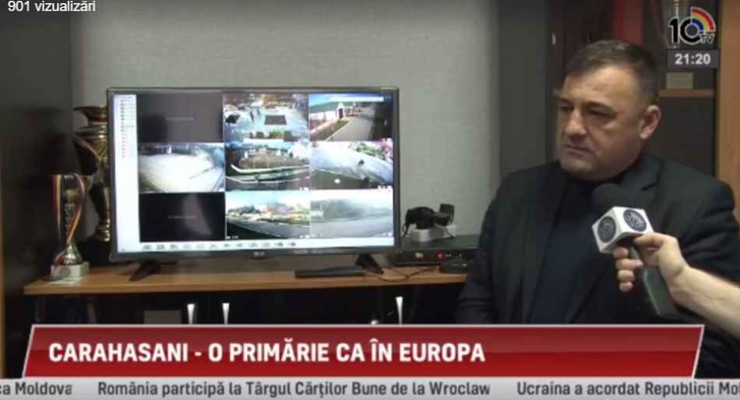
Ediţia din 2 decembrie a emisiunii Ora Primarului, de la 10 TV a fost filmată în localitatea Carahasani, Ştefan Vodă, iar protagonistul emisiunii a fost edilul localităţii, Vlad Cociu.
Chiar de la intrarea în satul Carahasani se observă că primarul a dezvoltat un sentiment de emulație pentru colegii săi de breaslă din Europa. Drumul de acces în localitate este asfaltat, iar pe margine poți vedea înșiruite coșuri de gunoi. Curățenia din sat ne demonstrează că s-a cultivat o cultură socială a comunității. Primarul de Carahasani, Vlad Cociu este la al patrulea mandat și spune că atunci când a fost investit în această funcție, credea că va reuși în cel mai scurt timp să întoarcă munții. Realitățile însă erau altele și s-a pomenit singur în fața multor provocări. Primarul a înțeles că poate face multe lucruri, doar cu susținerea oamenilor. A elaborat un plan strategic de dezvoltare socio-economică a localității, în care au fost reflectate cele mai importante priorități și obiective, cu indicarea sursei de acoperire. A studiat planul de acțiuni împreună cu funcționarii de la primărie, dar a ajuns la concluzia că ceva lipsește. Astfel au înţeles că trebuie mobilizată și comunitatea. Au sprijinit crearea mai multor organizații neguvernamentale care ar fi putut aduce plus valoare localității, iar rezultatele nu au întârziat să apară. Într-un timp scurt în Carahasani au fost create 11 ONG-uri, dintre care 5-6 sunt foarte active. Fiind specializate în diferite domenii, reprezentanţii acestora au implementat proiecte de mediu, în domeniul sportului, culturii, turismului, etnografiei, ș.a. În afară de aceasta, în Consiliu, de multe ori după lungi dezbateri și consultări, totuși sunt aprobate cele bune idei.
Vlad Cociu afirmă că în Carahasani sunt oameni responsabili de fiecare stradă, iar Primăria conlucrează foarte bine cu aceştia, în vederea identificării problemelor cu care se confruntă oamenii.
Întrebat cum a reușit să aducă utilitățile în localitate, ținând cont că veniturile proprii nu permit lucrări de o asemenea anvergură, primarul de Carahasani a menționat că într-adevăr situația financiară a primăriilor lasă de dorit, doar 18% fiind veniturile proprii, în rest primăriile activează din contul transferurilor. ”Oamenii așteptau să construim clădiri, să facem infrastructură, dar cu banii de care dispune primăria este aproape imposibil de realizat ceva. Astfel a apărut necesitatea de a scrie proiecte și de a identifica potențiali finanțatori. Noi nu ne-am prea băgat în buzunarul oamenilor, cu excepția cazurilor când finanțatorii au cerut această contribuție. Am reușit să aducem foarte multe surse financiare, uneori chiar aduceam și valoarea a câteva bugete de-ale primăriei. Credibilitatea oamenilor din APL crește atunci când ții cont de sugestiile și necesitățile locuitorilor. Satul constituie o familie și împreună trebuie să împărtășim trăirile pe care le avem în localitate.”
Despre agenții economici, primarul de Carahasani menționează că aceștia activează preponderent în agricultură. Potrivit edilului, important este ca APL să nu le încurce acestora să activeze. „Mai ales în ultimul timp se simte interesul din partea agenților economici, dar și a cetățenilor simpli față de activitatea primăriei.
Sunt și alte lucruri vizibile, cu impact bun. Ne bucurăm că satul Carahasani este unul modern.”
În alt context, Vlad Cociu a menţionat că satul Carahasani este înfrățit cu două localități din județele Brașov și Sibiu. „Împreună cu colegii primari din raion am mers în România, îmbucurător este faptul că am reușit să-i atragem în acest proces și pe primarii care reprezintă localități unde majoritatea locuitorilor sunt vorbitori de limbă rusă. Toți am revenit acasă cu multe impresii, ceea ce mă bucură. Deja și acești primari au o abordare mult mai înțeleaptă, comparativ cu ceea ce spuneau inițial. Atunci când vorbim despre accentele descentralizării în România, ceea ce am văzut noi ne-a surprins plăcut. Acolo într-adevăr există descentralizare autonomă-financiară, au posibilități enorme pentru a avea state de personal, dar și posibilitatea de a stabili grila de salariu pentru a motiva oamenii să se angajeze. La noi, la ora actuală, există riscul ca oamenii să plece din sistem. Au specialiști care sunt responsabili de asimilarea fondurilor europene, au poliție locală, dotată la standarde europene. Colegii mei de acolo au posibilități să circule în alte ţări, să însușească noi practici. Ceea ce am văzut este greu de redat și este ceea ce ne dorim și noi. Totuși, noi de firea noastră suntem mai mioritici și mereu am încercat să găsim vinovatul. Republica Moldova are tot ce trebuie, schimbarea însă trebuie să înceapă de la noi, de la modul de a gândi și modul de a aborda problemele, de a înțelege cine ne sunt prieteni și cine nu.”
Satul Carahasani este supravegheat nu doar de vecini, dar și de tehnologie. Primarul a instalat câteva camere de supravegheat pentru a disciplina consătenii. Astfel a scăzut numărul de infracțiuni, dar și deteriorări ale bunurilor publice au loc mult mai rar.
Vlad Cociu a mai declarat că descentralizarea Fondului Rutier a fost posibilă datorită solidarizării primarilor în cadrul CALM. Rezultatele acestui prim-pas al descentralizării sunt vizibile și trebuie să se extindă și în celelalte domenii ale APL.
„Odată cu inițierea acestui sindicat al primarilor, care se numește CALM, am devenit solidari, iar în rezultatul multor discuții pe care le-am avut cu colegii, am dus tratative cu reprezentanții conducerii de vârf şi s-a înțeles că altă cale nu există, decât cea a descentralizării Fondului Rutier. Primarii sunt cei aleși direct de cetățeni și noi suntem cei care cunoaștem cel mai bine necesitățile lor. Beneficiile reformelor trebuie să le simtă cetățenii, ei sunt beneficiarii finali ai acestora. Descentralizarea Fondului Rutier ne-a demonstrat că pe această cale trebuie să se continuie și în cazul celorlalte fonduri”, a conchis Vlad Cociu.
Sursa: www.calm.md / video www.facebook.com/oraprimarului

VENITURILE PROPRII LA BUGETELE LOCALE SE MICŞOREAZĂ ÎN 2018, IAR DEPENDENŢA APL FAŢĂ DE APC CREŞTE

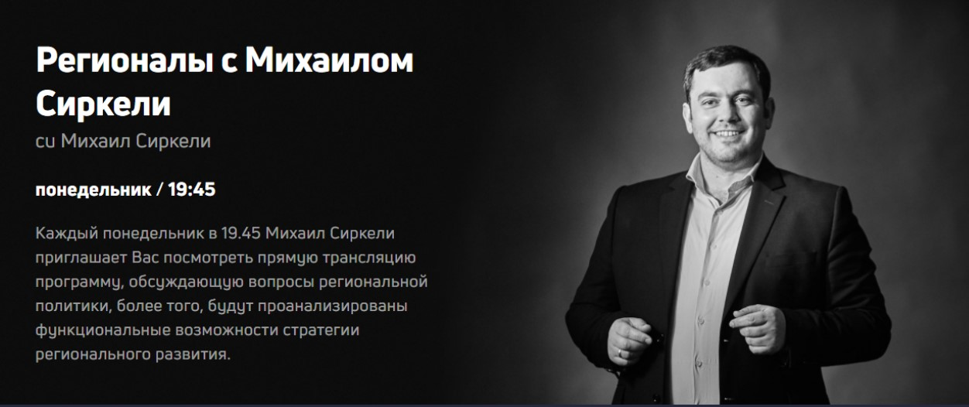

Politica bugetar-fiscală, dar şi bugetul pentru anul 2018 sunt la ora actuală subiectele principale în agenda Parlamentului şi a Guvernului. Acest subiect a fost dezbătut în emisiunea Regionalii de către deputatul PCRM, Elena Bodnarenco, deputatul PLDM, Iurie Ţap şi directorul executiv al CALM, Viorel Furdui cu moderatorul Mihail Sircheli.
Mihail Sircheli: Guvernarea a propus spre dezbateri politica bugetară pentru anul viitor şi fără a o aproba, a votat în primă lectură bugetul pentru 2018. Cât de corectă este această abordare şi în ce măsură aceste două documente importante, de care se vor ghida toate APL, reflectă angajamentele RM în ceea ce priveşte descentralizarea şi întăreşte autonomia locală, mai ales cea financiară?
Elena Bodnarenco: Conform procedurii, după ce va fi votat şi în a doua lectură proiectul de Lege privind politica bugetar-fiscală, se va analiza şi proiectul Legii privind bugetul de stat pentru 2018. Trebuie de menţionat că bugetul se formează după ce se stabileşte de unde şi cum se acumulează banii. Cum vor fi repartizaţi banii deja se stabileşte în proiectul de Lege privind bugetul de stat. Noi încă nu cunoaştem ce modificări vor trece în a doua lectură a proiectului de Lege privind politica bugetar-fiscală, astfel încât în proiectul de lege privind bugetul de stat şi cifrele se pot schimba . Din păcate, în ultimii ani, guvernul prezintă cu întârziere aceste două documente importante pentru ţara noastră.
Mihail Sircheli: Care ar trebui să fie perioada de timp între aprobarea politicii bugetar-fiscale şi bugetul pentru 2018?
Iurie Ţap: Legea prevede expres ca politica bugetar-fiscală trebuie prezentată Parlamentului până la 15 iulie. Până la finalul sesiunii de primăvară, Parlamentul trebuie să o aprobe, astfel ca bugetul să poată fi alcătuit şi prezentat Legislativului până la 15 octombrie. Proiectul Legii bugetului a fost înregistrat în Parlament la 23 noiembrie, iar pentru 6 decembrie era deja prevăzută dezbaterea acestuia în plen. Faptul că nu există transparenţă ne trezeşte suspiciuni în privinţa corectitudinii elaborării acestuia.
Elena Bodanrenco: Se crează impresia că nu doar transparenţa lipseşte, ci şi profesionalismul, deoarece cifrele din aceste două proiecte de Lege nu corespund.
Mihail Sircheli: Dacă până acum încă nu a fost aprobată politica bugetară, înţelegem că APL nu a avut instrumentul de bază pentru elaborarea propriilor bugete. Astfel, Parlamentul şi Guvernul au aprobat bugetul fără a ţine cont de părerea APL. În asemenea condiţii, cât de autonome sunt primăriile?
Viorel Furdui: În cazul de faţă, la primării ajunge ceea ce Ministerul Finanţelor le distribuie. APL îşi programează bugetele deja reieşind din aceste cifre. De multe ori, sumele iniţiale nu corespund cu cele stabilite în fază finală şi APL sunt nevoite să se adapteze. Realitatea este că autorităţile centrale nu sunt obligate să execute în termenii stabiliţi Legea bugetului de stat, îşi pot permite să nu ia în considerare unele acte normative, inclusiv pot indica deficitul din buget, pe când APL sunt puşi în situaţia de a respecta cu stricteţe aceste acte normative privind adoptatrea legilor.
Elena Bodnarenco: Aici mai există o problemă. După ultimele alegeri locale, componenţa multor consilii locale este de o coloratură politică foarte diversă. În asemenea condiţii, în situaţia în care angajaţii primăriei sunt nevoiţi să prezinte unele cifre şi peste o perioadă să le modifice şi să vină cu altele, consilierii locali susţin că e vorba de lipsă de profesionalism şi nu vor să susţină modificările la buget.
Viorel Furdui: Revenind la întrebarea privind cât de mult corespund proiectul politicii bugetar-fiscale şi bugetul cu obligaţiunile asumate de stat faţă de partenerii intenaţionali, inclusiv prin semnarea unor acte strategice în domeniul descentralizării şi consolidarea autonomiei locale, vreau să menţionez că am avut ocazia să particip în cadrul dezbaterilor publice organizate de Comisia Parlamentară pentru Economie, Buget şi Finanţe. După acest eveniment am rămas cu impresia că, din păcate, pentru a câta oară, putem constata că există o mare discrepanţă între unele politici în domeniul descentralizării şi aceste acte fundamentale ale statului în domeniul financiar. L-am întrebat pe ministrul Finanţelor în ce măsură acest buget şi politica bugetar-fiscală corespund abligaţiunilor asumate de guvernare în domeniul descentralizării, în contextul în care, anul viitor expiră termenii de implementare a Strategiei de descentralizare, a Cartei Europeane, inclusiv câteva prevederi din reforma administraţiei publice locale şi centrale. Alţi termeni deja au expirat. Trebuie să înţelegem că asemenea documente importante, precum sunt politica bugetar-fiscală şi bugetul de stat oglindesc ceea ce într-adevăr se va întreprinde anul viitor în acest domeniu. Din păcate, constatăm că angajamentele asumate nu corespund cu ceea ce este reflectat în aceste documente importante financiare. Nu este clar cum se pregătesc autorităţile statului pentru vizita din luna martie a reprezentanţilor Consiliului Europei, care vor analiza starea democraţiei locale în RM. Realizarea acestor angajamente asumate este unul dintre criteriile după care va fi evaluată starea lucrurilor de la noi.
Mihail Sircheli: Care sunt cele mai mari obiecţii faţă de prevederile bugetului pentru 2018, din punct de vedere al respectării autonomiei locale financiare?
Iurie Ţap: Potrivit Constituţiei şi Legilor, autorităţile locale au anumite competenţe, care nu pot fi atribuite altor autorităţi. Potrivit prevederilor constituţionale, statul este obligat să le acorde instrumente de finanţare, astfel încât APL să poată îndeplini aceste responsabilităţi. Politica bugetară trebuia să stabilească aceste reguli de joc. Noi am propus să fie mărite veniturile la bugetele locale. Veniturile locale în 2017 constituiau circa 9%. În acelaşi timp, cheltuielile pentru finanţarea aparatului primăriei constituie circa 13%. Practic, veniturile locale nu ajung pentru a finanţa personalul primăriei, nu mai vorbim de soluţionarea unor probleme. Aceasta este vina statului, care pe parcursul acestor 26 de ani bate pasul pe loc. În reforma administraţiei publice, aprobată de guvernare la 25 iulie, 2016, era indicat că în cazul în care nu vor fi majorate veniturile proprii, există un mare risc ca reforma descentralizării să fie compromisă. Constatăm că au spus una, dar fac cu totul altceva, adică nici anul viitor autorităţile locale nu vor avea instrumente necesare pentru a soluţiona problemele cu care se confruntă localităţile.
Elena Bodnarenco: Cele 9% prevăzute pentru 2017 în anul viitor vor fi şi mai reduse şi vor constutui 8,1 %.
Mihail Sircheli: În 2015 a intrat în vigoare Legea privind reforma finanţelor publice locale. Puteţi să ne spuneţi dacă au fost sau nu identificate modalităţile care să le ofere autorităţilor locale posibilitatea să adune mai multe fonduri la bugetele locale?
Elena Bodnarenco: Prin aprobarea acestei Legi a fost făcut primul pas, însă nu au fost aprobate instrumente importante pentru implementarea acesteia . S-a decis ca transferurile de la bugetul central să se efectueze către APL după mărimea şi numărul de locuitori ai localităţii. Trebuia însă de studiat fiecare impozit şi în cazul fiecărei primării de a avut o abordare individuală. Nu este normal ca oraşelor care obţin venituri de milioane din impozite şi crează condiţii pentru deschiderea locurilor de muncă să li se oprească 70% din impozite pe venit. Totodată, trebuie să ţinem cont de faptul că fiecare localitate are specificul său. Într-o localitate este punct vamal şi o parte din venitul acestuia ar trebui să rămână în primăria respectivă. În altă localitate există o carieră de piatră. La ora actuală, aceste primării au doar responsabilităţi şi multe probleme, fără a avea şi un beneficiu financiar de pe urma activităţii acestora. Nouă ni se spune că resursele naturale aparţin statului şi acest lucru este adevărat, doar că statul nu înseamnă doar autorităţile centrale. În alte cazuri, când vorbim de asistenţa socială, de exemplu şi solicităm că autorităţile centrale să le ajute pe cele locale deja ni se răspunde că APL înseamnă statul.
Viorel Furdui: Bugetul ne arată doar 1.9% creşteri de venituri proprii pentru APL. În acelaş timp, veniturile APC cresc cu 4,6%. Această tendinţă se atestă de mai mulţi ani. Potrivit specialiştilor, către 2020 există riscul ca cifra de 9% să coboare la 6%. Acest lucru înseamnă mai multă centralizare, deoarece domeniul financiar este indicatorul principal care ne arată adevarata stare de lucruri în acest domeniu. În aceste condiţii, dependenţa APL faţă de APC creşte şi mai mult. Cineva dintre colegii de la ministerul Finanţelor ne-ar putea reproşa că transferurile în bugetele locale cresc, dar aceste transferuri au o destinaţie exactă şi nu au nimic în comun cu veniturile proprii, autonomia locală şi nu permit APL să se dezvolte. Ca rezultat, practic blocăm iniţiativa pe plan local şi nu lăsăm APL să decidă ce priorităţi
Emisiunea poate fi accesată la următorul link:
http://calm.md/libview.php?l=ro&idc=66&id=4068&t=/SERVICIUL-PRESA/Comunicate/Veniturile-proprii-la-bugetele-locale-se-micsoreaza-in-2018-iar-dependenta-APL-fata-de-APC-creste
Sursa: www.calm.md / video www.tv8.md

SERGIU CETULEAN, PRIMAR DE PARCANI, SOROCA: ESTE BINEVENIT CA PERSOANELE CARE SUNT APTE DE MUNCĂ, DAR SUNT ȘOMERE ȘI BENEFICIAZĂ DE AJUTOR SOCIAL SĂ MUNCEASCĂ ÎN FOLOSUL COMUNITĂȚII
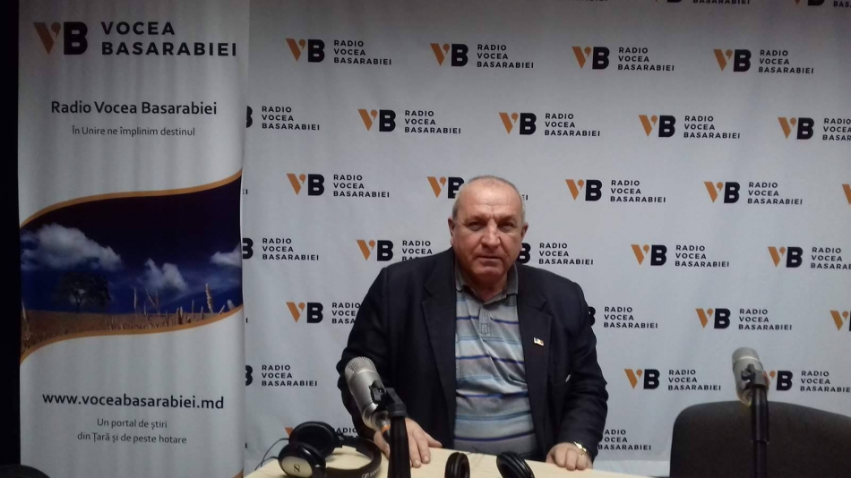
O problemă în localităţile rurale o constutuie lipsa locurilor de muncă. Pe de altă parte, există persoane apte de muncă, dar care așteaptă ajutoare din partea statului. De această părere este primarul comunei Parcani, Soroca, vicepreședinte al CALM, Sergiu Cetulean, pe care a exprimat-o în cadrul emisiunii Puncte de Reflecție cu CALM, la Vocea Basarabiei. Totodată, primarul de Parcani consideră că este binevenită inițiativa legislativă, potrivit căreia, persoanele apte de muncă care beneficiază de ajutor social, dar nu sunt angajate în câmpul muncii, să fie obligate să muncească în folosul comunităţii, doar că sunt mai multe obligații/atribuții puse în sarcina APL care nu sunt corelate cu realitățile și resursele umane/financiare de care dispun primăriile. De aceea, ele urmează a fi analizate și regândite în așa fel ca acest instrument cu adevărat necesar și util, să nu devină o bariereă în activitatea primarului și un temei pentru organele de control de a-i pedepsi.
„Primăria comunei Parcani colaborează cu Agenţia pentru Ocuparea Forţei de Muncă şi suntem dispuşi să-i ajutăm pe cei care ne solicită acest lucru. Noi angajăm lunar câţiva locuitori pentru a amenaja teritoriul. Cu părere de rău, sunt şi persoane care nu vor să se angajeze, deşi sunt locuri de muncă, ştiind că oricum statul le oferă ajutor financiar. Acum, la insitenţa noastră, în deosebi a CALM, persoanele care vor beneficia de ajutor social şi sunt apte de muncă vor fi obligate să presteze servicii în folosul comunităţii”, a menționat Sergiu Cetulean.
Potrivit reprezentanţilor Ministerului Muncii, numărul de ore pe care beneficiarii vor trebui să le presteze va fi calculat în funcţie de valoarea ajutorului social pe care îl primesc. Iar rolul de bază pentru planificarea, organizarea și monitorizarea activităților de interes comunitar vor fi atribuite autorităţilor publice locale. De asemenea, primarii vor mai fi obligați să transmită lunar către Direcția asistență socială și protecție a familiei lista persoanelor care au efectuat și care au refuzat efectuarea activităților de interes comunitar. În cazul în care primarul nu va transmite lista, dreptul la ajutor social nu va fi sistat pentru luna respectivă.
Sergiu Cetulean a mai afirmat că Strategia de descentralizare trebuie să fie transpusă în realitate. „Cu părere de rău, până acum multe schimbări nu s-au produs, dar sperăm că guvernarea actuală va lua în seamă propunerile noastre, iar unele amendamente înaintate de CALM vor fi analizate și astfel schimbarea va avea loc.”
Potrivit datelor oferite de Ministerul Muncii, în 2016 de ajutor social au beneficiat circa 90.000 de familii, iar alte peste 190.000 au primit ajutor pe perioada rece a anului.
Emisiunea poate fi accesată la următorul link:
http://calm.md/libview.php?l=ro&idc=66&id=4058&t=/SERVICIUL-PRESA/Comunicate/Sergiu-Cetulean-primar-de-Parcani-Soroca-Este-binevenit-ca-persoanele-care-sunt-apte-de-munca-dar-sunt-omere-i-beneficiaza-de-ajutor-social-sa-munceasca-in-folosul-comunitatii
Sursa: www.calm.md / audio www.voceabasarabiei.md

INA PAŞCAN, PRIMARUL DE ŢÂNŢĂRENI: “INDIFERENT DE COLORATURA POLITICĂ, ÎN CADRUL CALM TOŢI PRIMARII SUNT O ECHIPĂ”
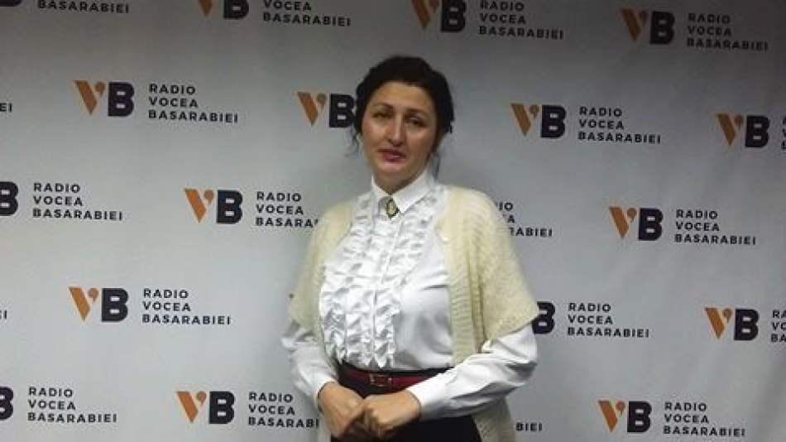
La sfârșitul verii curente, autoritățile din Chişinău şi Ţînţăreni, Anenii Noi au ajuns la un compromis privind redeschiderea gropii de gunoi din localitate, pentru o perioadă de doi ani şi jumătate. Primăria municipiului Chișinău susţine că își îndeplinește obligațiunea financiară față de primăria Țînțăreni asumându-şi transferarea a 6 milioane de lei pe contul acesteia. Potrivit primarului Ina Paşcan, municipalitatea s-a angajat să îndeplinească şi alte condiţii. Declaraţia a fost făcută în cadrul emisiunii Puncte de Reflecție cu CALM, la Vocea Basarabiei.
“Primăria Ţânţăreni a executat proiectul tehnic la iluminatul stradal, în valoare de circa 5,5 milioane lei, obiectiv pe care primăria municipiului Chişinău îl impementează. La gărdiniţa Andrieş s-a schimbat gardul, s-a pus pavaj, s-au făcut pavilioane noi, au fost constuite terenuri de joacă, dar şi un mic teren sportiv. De asemenea, în baza contractului, Primăria municipiului Chişinău s-a angajat să repare staţia de tratare a apei, iar condiţia este ca preţul apei să rămână neschimbat”, a anunţat Ina Paşcan.
O altă obligațiune inclusă în contractul încheiat între cele două autorități locale este reparaţia drumurilor din comună, dar și amenajarea centrelor sportive pentru adolescenți și maturi. Digul din preajma gropii de gunoi din satul Ţînţăreni, raionul Anenii Noi, unde sunt depozitate deşeurile din Capitală, urmează a fi renovat până la sfârşitul acestui an, tot de către Primăria Chișinău.
“O altă obligaţiune este construcţia unei staţii de epurare a lichidului care se scurge de la gunoi, dar şi colectarea centralizată a gunoiului din localitate”, a menţionat primarul de Ţânţăreni.
Dacă toate condiţiile vor fi respectate, consilierii din Ţânţăreni sunt dispuşi să prelungească termenul contractului cu încă doi ani, în caz contrar vor fi nevoiți să-l rezilieze.
În altă ordine de idei, Ina Paşcan a mulţumit CALM pentru că vine în susţinerea primarilor, în deosebi a femeilor-primar, prin organizarea diverselor seminare, dar şi prin oferirea suportului juridic.
“În orice moment putem apela juristul de la CALM ca să ne spună cum este corect să procedăm într-o situaţie sau alta. Pe plan extern, datorită CALM formăm parteneriate cu comune din România. Le mulţumim pentru că sunt alături de primari, indiferent de coloratura politică a acestora. În cadrul CALM simţim că noi toţi suntem o echipă”, a conchis Ina Paşcan.
Emisiunea poate fi accesată la următorul link:
http://calm.md/libview.php?l=ro&idc=66&id=4066&t=/SERVICIUL-PRESA/Comunicate/Ina-Pascan-primarul-de-Tantareni-Indiferent-de-coloratura-politica-in-cadrul-CALM-toti-primarii-sunt-o-echipa
Sursa: www.calm.md / audio www.voceabasarabiei.md

VALENTINA CASIAN: „ODATĂ CU OBȚINEREA STATUTULUI DE MUNICIPIU, SPERĂM CĂ ÎN AFARĂ DE DENUMIRE SĂ AIBĂ LOC SCHIMBĂRI REALE LA NIVEL DE STATE DE PERSONAL, REMUNERARE, COMPETENȚE, FINANȚARE, INCLUSIV VA CREȘTE COTA IMPOZITELOR CARE SĂ RĂMÂNĂ ÎN LOCALITATE”
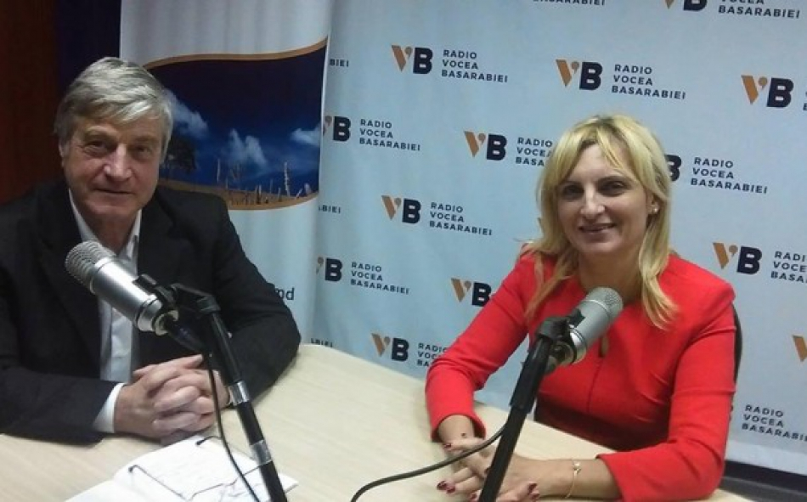
Cum reușește primarul de Strășeni, Valentina Casian să ajungă la inima fiecărui cetățean, dar și alte subiecte importante de pe agenda municipală din Strășeni au fost discutate în cadrul unei noi ediții a emisiunii Vocea Administrației Publice Locale, moderată de Victor Rusu.
În debutul emisiunii, Valentina Casian a transmis felicitări tuturor românilor cu ocazia Zilei Naționale a României și a trecut în revistă unele evenimente dedicate acestei zile: “Doresc să felicit pe cei care au gândirea și simțirea românească.Este o sărbătoare pe care nu trebuie să o omagiem o singură zi în an, ci zilnic, prin felul cum vorbim, cum acționăm, cum creștem o nouă generație, cum o educăm, ea este ceea ce are mai sfânt neamul nostru românesc. În fiecare an organizăm activități de Ziua Națională, trebuie să ne ridicăm la înălțimea extraordinară a istoriei pe care o are poporul nostru. Acest spirit de patriotism trebuie să-l transmitem generației de astăzi, să cunoască istoria adevărată, ceea ce s-a întâmplat și la Strășeni. Am avut oaspeți valoroși, intelectuali, profesori, elevi, oameni din mediul de afaceri.“
Valentina Casian spune că la Strășeni se trăiește și se simte românește, iar municipiul Strășeni are mai multe acorduri de colaborare și înfrățiri, care dau rezultate “Avem foarte multe acorduri cu localități din România (Cumpăna, Sebeș, Onești, Dărăbani). Avem diferite acțiuni după semnarea acordurilor. Spre exemplu, copii din Strășeni și-au petrecut vacanța pe malul Mării Negre, la Cumpăna din Constanța. La Sebeș, 25 de elevi și-au petrecut vacanța de vară, unde s-au stabilit noi relații. Patru elevi acum sunt înmatriculați la Sebeș, la filologie. La Onești de asemenea avem de asemenea schimburi de experiențe, noi oportunități.“
Ziua orașului Strășeni, Hramul orașului, este un alt eveniment important pentru viața municipiului administrat de Valentina Casian. Cetățenii participă activ la aceste manifestații organizate de sărbătoare: “În această zi am îmbinat mai multe lucruri frumoase. Avem o colaborare bună cu Institutul Astra. Am cuprins mai multe generații, în special micuții, care au venit cu un program pentru cei mari și cei mici, cu un dans popular, unde au participat și locuitorii, funcționarii primăriei și oaspeții. Au participat colective din zece localități ale țării, cu programe ample, reușind să adunăm foarte multă lume. Am avut oameni din diferite domenii, participând nu doar la festival, dar și la expoziție și alte activități.”
Succesul în relația cu cetățenii este comunicarea, spune edilul, care a mai adăugat că lupta cu corupția din Primăria Strășeni a fost primul obiectiv, încă din primul mandat: “Am conștientizat și în mandatul precedent că anume comunicarea cu cetățenii constituie succesul. Le-am oferit cetățenilor dreptul să decidă ce obiective sunt prioritare. Permitem cetățeanului să decidă și îl implicăm în soluționarea problemelor. Discutăm cu cetățenii și cu mediul de afaceri despre fiecare proiect. Sunt banii locuitorilor care trebuie gestionați la sugestia cetățenilor. Discutăm aceste lucruri în cadrul adunărilor și prin intermediul rețelelor de socializare. În 2011, unul dintre obiectivele mele era lupta cu corupția. Le-am spus și colegilor că cei care bagă mâna în buzunarul omului nu poate sta lângă mine. Este foarte greu să administrezi un municipiu dacă nu întreprinzi nimic într-un mediu corupt. Obligația mea era să schimb lucrurile la acest capitol. Am oferit cetățenilor dreptul să prioritizeze unde să investim. Punem accent pe transparență. Este foarte important ca cetățeanul să fie important, să participe la procesul decizional. Suntem alături de cetățeni prin toate metodele de informare, ședințe publice, rețele de socializare, pliante, ziare. Când cetățeanul participă la un proiect și ulterior această realizare este distrusă, vandalizată, cetățeanul simte, pentru că a fost implicat în crearea acesteia.“
În context, primarul de Strășeni, a declarat că implicarea cetățeanului în procesul de decizie este cheia succesului unui administrator al unei comunități. Valentina Casian a mai punctat că fiecare explicație în fața cetățeanului trebuie să fie făcută pe bază de argumente care să poată fi verificate.
Totuși, potrivit Valentinei Casian, nu putem să vorbim de dezvoltarea localității Strășeni, fără a avea și o dezvoltare economică. Începând cu anul 2017, orașul Strășeni are statut de municipiu. „Deocamdată, din păcate, am obținut doar denumirea de municipiu. În rest, celelalte prevederi legale ce țin de resursele financiare care trebuie să rămână la noi, încă nu au fost implementate. Până acum, din toate impozitele persoanelor fizice, doar 20% rămâneau în bugetul local, restul era concentrat în bugetul de stat. Conform Legii actuale, odată cu obținerea statutului de municipiu, procentul din impozitul persoanelor fizice ar trebui să fie mai mare. CALM a venit cu foarte multe adresări, demersuri către APC, ca măcar 50% din impozit să rămână la nivel local. Sperăm că lucrurile se vor schimba și în acest sens.”
O altă problemă cu care se confruntă APL sunt salariile derizorii, care nu au cum să motiveze specialiștii.
„Foarte mult se vorbește despre descentralizare și autonomie locală, dar realitatea este oricum alta. Suntem restricționați în numărul de funcționari pe care putem să-i angajăm, dar și salarizarea este una precară”, a mai declarat primarul municipiului Strășeni.
Emisiunea poate fi accesată la următorul link:
http://calm.md/libview.php?l=ro&idc=66&id=4057&t=/SERVICIUL-PRESA/Comunicate/Valentina-Casian-Odata-cu-obtinerea-statutului-de-municipiu-speram-ca-in-afara-de-denumire-sa-aiba-loc-schimbari-reale-la-nivel-de-state-de-personal-remunerare-competente-finantare-inclusiv-va-crete-cota-impozitelor-care-sa-ramana-in-localitate
Sursa: www.calm.md / audio www.voceabasarabiei.md

,,CASA PRIETENIEI” INAUGURATĂ ÎN SATUL DOROȚCAIA
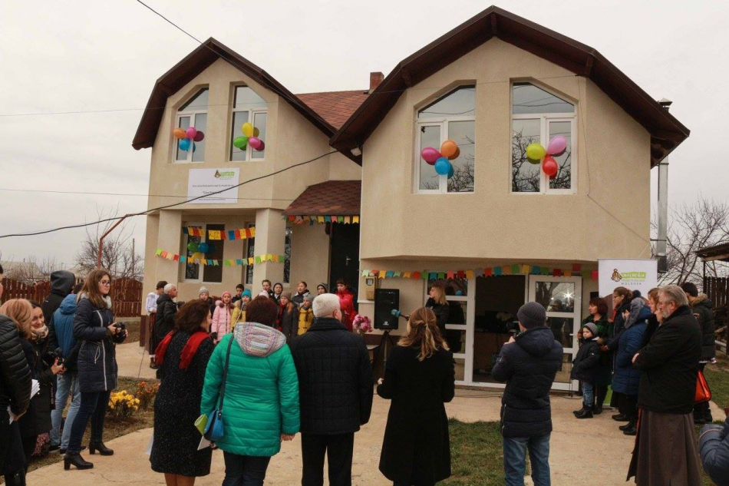
La data de 24 noiembrie curent, în satul Doroțcaia a fost inaugurată Casa comunitară pentru copii în situații de risc ,,Casa Prieteniei”. La invitația Asociației obștești Concordia Moldova, la ceremonia de inaugurare a participat și Conducerea raionului Dubăsari.
Casa comunitară are drept scop pregătirea și dezvoltarea abilităților și deprinderilor copiilor aflați în situații de risc pentru o viață independentă.
Cuvântul de deschidere, al evenimentului dat, i-a revenit dnei Otilia Sîrbu, director executiv al AO Concordia Moldova, care a remarcat importanța proiectului dat remarcând că ,,această casă va fi casa copiilor. Îmi doresc ca acest serviciu care a fost posibil cu susținerea finanțatorilor austrieci va fi o casă adevărată, ce oferă o șansă nouă copiilor”, a conchis directorul executiv al asociației.
Dl Grigore Policinschi, a felicitat copiii care sunt beneficiari ai Casei comunitare cu acest eveniment important subliniind că ,,este un fapt îmbucurător dar totuși regret că sunt în societate copii, familii care nu pot să le asigure copiilor o copilărie decentă, o copilărie bună”, a remarcat Președintele raionului Dubăsari. Totodată, dl Policinschi a adus sincere mulțumiri ,,Asociației obștești Concordia, partenerilor noștri care au fost alături de noi la realizarea acestui proiect foarte necesar pentru copii, pentru societate”. De asemenea, dl Policinschi a remarcat conlucrarea dintre autoritățile publice locale de nivelul I și II și partenerii de dezvoltare, ce soldează cu realizări frumoase pentru comunitate, ca această Casă a Prieteniei. Copiii s-au ales cu cadouri din partea Conducerii raionului Dubăsari, a Liceului teoretic din Doroțcaia.
În serviciu sunt angajați 3 pedagogi sociali- Sercel Raisa, Dimintean Marina și Vancea Angela, șef Serviciu Berzan Elena.
Dna Raisa ne-a comunicat că ,,ne bucurăm enorm că s-a făcut deschiderea. Vom oferi copiilor un viitor fericit, căldură și dragostea de care au nevoie foarte mare”.
Edificiul casei comunitare a fost sfințit de către părintele Marin Potoroca, care a remarcat că ,,acești copii sunt lipsiți de dragostea de acasă, iar aici o vor primi din partea pedagogilor. Fie ca această căsuță, căldura ei să pregătească acești copii pentru viață, pășind dincolo de pragul ei, să vă mândriți de succesele lor, de firea lor dragi pedagogi”.
La sfârșit copiii au fost binecuvântați de către preotul bisericii din Doroțcaia, primind în dar icoana Mântuitorului nostru Isus Hristos și icoana Sfântului Nicolae Făcătorul de Minuni.
Beneficiari ai casei date sunt 8 copii din localitățile raionului Marcăuți, Pîrîta, Doroțcaia care au vârsta cuprinsă între 7-16 ani. Cei 5 băieți și 3 fete beneficiază de condiții de îngrijire, întreținere, educație și dezvoltare.
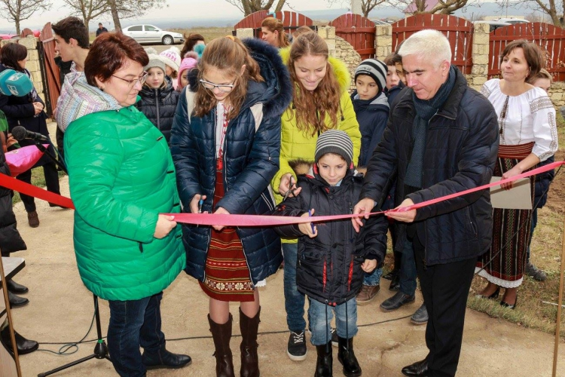
Sursa: Consiliul raional Dubăsari

GRĂDINIȚA DIN S.VASILCĂU, RAIONUL SOROCA – RENOVATĂ CU SPRIJINUL POPORULUI AMERICAN
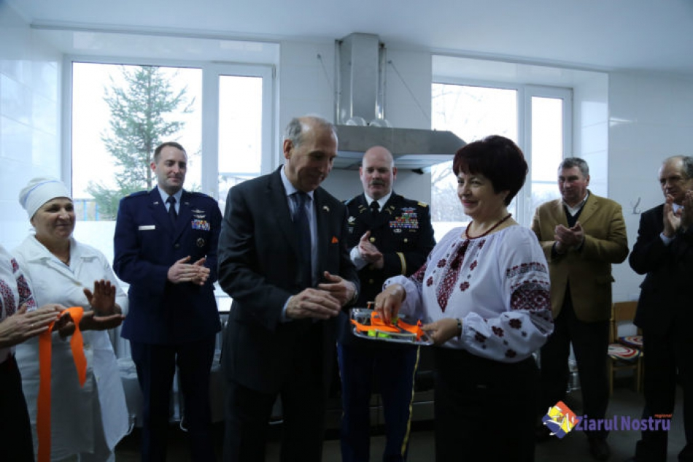
Sărbătoare frumoasă cu oaspeți importanți și realizări pe măsură. Așa s-a sărbătorit astăzi, 30 noiembrie, darea în exploatare a blocului sanitar din Grădinița „Prichindel”, Vasilcău, scrie ziarulnostru.info.
La eveniment a fost prezent și Jim Pettit, Ambasadorul SUA în Moldova, Vladimir Nicuța, vicepreședintele r.Soroca, Ghenadie Donos, șeful DGÎ Soroca, Gheorghe Cojocaru, primarul c.Vasilcău, părinți și copii, dar și alți oaspeți importanți.
Datorită reparației, instituția preșcolară dispune acum de condiții moderne, iar cei peste 80 de copii sunt alimentați cu hrană pregătită în condiții sigure. Grație proiectului susținut financiar de poporul american, dar și de contribuția administrației publice locale și a oamenilor din localitate a fost posibilă reparația capitală a blocului sanitar, a acoperișului, schimbarea pavajului, reparația scărilor, dar și alte lucrări efectuate în instituție, precum și dotarea bucătăriei și spălătoriei cu tehnică și toate cele necesare.
Potrivit directoarei instituției Nina Cioca, în grădiniță nu au mai fost efectuate reparații de amploare de 25 de ani. Valoare totală a proiectului este de peste patru milioane de lei.
Dina Roșca
Sursa: ziarulnostru.info

(INTERVIU) VICTOR SĂU, PRIMARUL ORAȘULUI SOROCA: SPER CĂ LOCUITORII AU APRECIAT CĂ AM FĂCUT MULTE LUCRURI FRUMOASE, ÎNSĂ CÂTE NU AI FACE, TREBUIE SCHIMBĂR
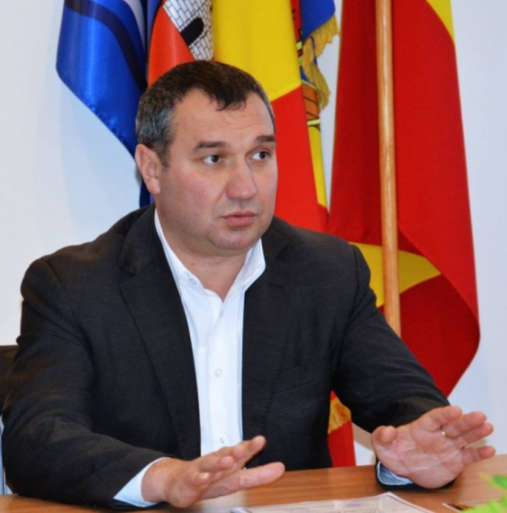
Primarul orașului Soroca, Victor Său, în cadrul unui interviu pentru Provincial.md, a vorbit despre cum influențează culorile politice activitatea la Primărie, care sunt diferențele majore între funcțiile de președinte de raion și cea de primar, dacă va candida la următoarele alegeri parlamentare, dar și la cele locale pentru un nou mandat în fruntea municipiului Soroca.
P.: Sunteți în al 2-lea mandat la Primăria orașului Soroca. Ați deținut funcția de primar în perioada 2007-2011 și din 2015 până în prezent. Cum credeți, care a fost motivația locuitorilor orașului de a vă realege în această funcție?
V.S.: În primul rând, a fost hotărârea echipei de a candida la funcția de Primar în anul 2015, prin vot, așa la noi se hotărăște. A doua motivație este votul locuitorilor noștri, ceea ce înseamnă că s-a făcut ceva în oraș, astfel ei și-au dat aprecierea cu privire la ceea ce s-a realizat în 2015.
P.: În perioada 2011-2015 ați deținut funcția de Președinte al raionului Soroca. Ce provocări ați avut în această calitate și care sunt diferențele majore între funcția de președinte și cea de primar?
V.S.: Provocări sunt permanent, noi nu putem să activăm fără careva provocări, așa sunt funcțiile noastre. Eu nu văd diferențe, este o responsabilitate enormă în funcția de președinte, inclusiv și funcția de primar reprezintă o responsabilitate. Unica este că sunt diferite domenii, diferite servicii centralizate. În cadrul Primăriei, întrebările sunt mai mult gospodărește, în cadrul consiliilor, întrebările sunt de ordinul serviciilor. Per ansamblu este aceeași muncă și activitate, de a administra și a conduce corect.
P.: În 2007 ați fost numit primar de pe lista Partidului Național Liberal, iar din 2011 până în 2017 ați reprezentat PLDM. Recent ați anunțat despre decizia de a părăsi formațiunea și a fi independent, ce a stat la baza acestei decizii? Intenționați să aderați la o altă formațiune?
V.S.: În 2007 împreună cu colegii, am propus să formăm o echipă nouă, un partid nou. Astfel eu împreună cu colegii sunt fondator a Partidului Liberal Democrat, iar în 2011 deja am participat la alegeri ca membru a PLDM, și în 2015 la fel. În anul 2017, am decis să mă retrag din PLDM, am explicat motivul ieșirii, astfel activez acum independent, dar îndeplinind atribuțiile de primar, fără politică. Eu sunt o persoană mereu în acțiune și din momentul în care partidul stă pur și simplu și nu face acțiuni, eu nu pot sta în umbră și am decis că mai bine să nu fiu membru a PLDM care activează pentru a fi doar pe listă. Nu a fost nici o influență a cuiva, a fost o decizie ce îmi aparține mie.
Nu intenționez să ader la o altă formațiune, deoarece mai mult nu doresc să colorez, astfel îmi duc mandatul până la sfârșit conform atribuțiilor mele.
P.: Care este relația Dvs. cu membrii Consiliului local, cum influențează culorile politice activitatea?
V.S.: Cu membrii Consiliului local încă nu am găsit limbă comună, în pofida la nenumărate ore de a încerca să ameliorăm situația. Nu o dată ne-am întâlnit și practic ajungeam la un numitor comun, dar când trebuia să intrăm în ședință, majoritatea erau împotriva inițiativei Primarului. Sperăm, totuși, că se va uita de propriile ambiții și se va începe a lucra pentru societate.
P.: Care sunt cele mai importante realizări înregistratede Dvs. în acest mandat, până acum?
V.S.:Reparația capitală a unor străzi în municipiul Soroca, iluminarea stradală a unor străzi, care niciodată nu au fost iluminate. Până la sfârșitul anului, dorim să iluminăm parcul cu iluminatoare performante și eficiente. În același timp, am amenajat parcurile din preajma regiunii Soroca Nouă, facem lucruri frumoase.
Sursa: provincial.md

UE VA OFERI CIRCA 850.000 DE EURO PENTRU PROIECTE LEGATE DE APROVIZIONARE CU APĂ ȘI CANALIZARE ÎN TREI LOCALITĂȚI DIN ȚARĂ
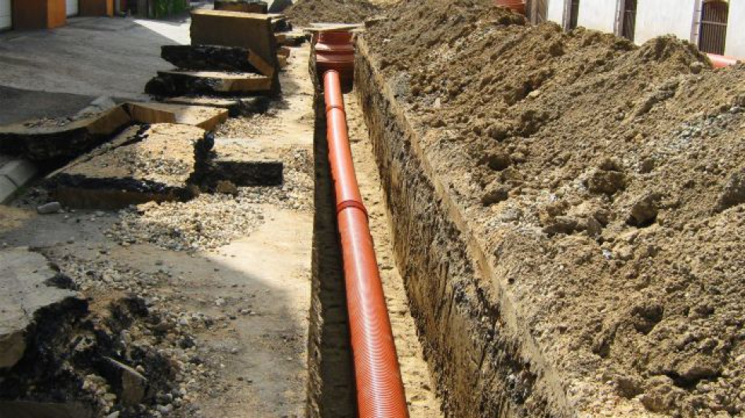
Agenția de Dezvoltare Regională Centru și Agenția de Cooperare Internațională a Germaniei (GIZ), cu suportul Uniunii Europene, au semnat un Acord de Finanțare în vederea asigurării accesului sporit al cetățenilor la servicii îmbunătățite de apă și canalizare și de eficiență energetică.
Proiectele selectate urmează să fie implementate de ADR Centru cu suportul GIZ în cadrul proiectului 'Modernizarea Serviciilor Publice Locale în Republica Moldova’ (MSPL) și finanțate de Uniunea Europeană.
Valoarea totală a Acordului constituie circa 848.000 Euro oferite de către Uniunea Europeană în baza Acordului de Grant semnat între Delegația Uniunii Europene cu sediul în Chișinău, Republica Moldova și Agenția de Cooperare Internațională a Germaniei (GIZ) cu sediul în Eschborn, Republica Federală Germania.
Obiectivul general este de a spori accesul cetățenilor Republicii Moldova la servicii îmbunătățite de aprovizionare cu apă și canalizare, dar și cele de eficiență energetică în clădirile publice.
Fondurile alocate vor fi utilizate pentru contractarea companiilor ce vor elabora documentația tehnică pentru următoarele proiecte investiționale:
În domeniul Aprovizionare cu apă și canalizare
Îmbunătățirea serviciilor de aprovizionare cu apă și canalizare în orașul Ungheni
Îmbunătățirea serviciilor de aprovizionare cu apă și canalizare în orașul Călărași
Îmbunătățirea serviciilor de canalizare în localitatea Ustia, Dubăsari
În domeniul Eficiența Energetică în clădirile publice
Sporirea eficienței energetice a Liceului Teoretic "Alexei Mateevici" din orașul Șoldănești
Sporirea eficienței energetice a Liceului Teoretic "Holercani" din satul Holercani
Sporirea eficienței energetice a Liceului Teoretic "Ion Vatamanu" din orașul Strășeni
Sporirea eficienței energetice a Liceului Teoretic "Mihai Eminescu" din orașul Ungheni
Documentația tehnică elaborată pentru proiectele sus-menționate va servi drept bază pentru achizițiile de lucrări de construcție, pentru care este preconizată finanțare adițională din partea UE.
Proiectul „Modernizarea Serviciilor Publice Locale în Republica Moldova” (MSPL) este implementat de Agenția de Cooperare Internațională a Germaniei (GIZ) în parteneriat cu Ministerul Agriculturii, Dezvoltării Regionale și Mediului al Republicii Moldova și sprijinit financiar de Ministerul German pentru Cooperare Economică şi Dezvoltare (BMZ), Uniunea Europeană, Guvernul Suediei, Guvernul României și Agenţia Elveţiană pentru Dezvoltare şi Cooperare (SDC).
Sursa: bani.md

